2022年上海市吴淞中学招收市级优秀体育学生资格确认工作方案

一、招生项目
游泳
二、招生计划
（一）自由泳：男1人，女2人
（二）蛙泳 ：男1人，女1人
三、报名条件
具有2022年本市中招报名资格并完成报名，且具备以下条件之一的学生。
（一）在义务教育阶段八、九年级获得市教育、体育行政部门认可，并与招生学校项目对口的市级及以上体育比赛集体项目前6名的主力队员或个人项目前5名的学生（参见《2022年上海市市级优秀体育学生市级体育赛事认定目录》）。
（二）在义务教育阶段八、九年级获得本市由各区教育、体育行政部门举办并与招生学校项目对口的区级体育比赛集体项目第1名的主力队员或个人项目第1名的学生（须填写《2022年上海市高中阶段学校市级优秀体育学生区级赛事报考资格认定表》（以下简称《认定表》），并经毕业学校报区教育、体育行政部门同意）。
四、报名办法
（一）符合报名条件的学生可填写《2022年上海市高中阶段学校市级优秀体育学生资格确认报名表》（以下简称《报名表》）报名。报名学生名单须在毕业学校集中公示5个工作日。
（二）填写《报名表》的学生须将《报名表》、公示证明及相关成绩证明材料（奖状、证书或成绩册与秩序册等，获得区级赛事相关成绩的须另外提交《认定表》）在6月18日前寄至宝山区泰和路99号，张佳莹收，电话：13585739281 （以邮戳时间为准）
（三）收到报名材料后，我校将对相关学生是否符合报名要求进行审核，并电话或短信方式通知学生审核结果，不符合报名要求的学生进行材料补交等。
五、组织领导
（一）优秀体育学生招生领导小组
组 长：施忠明
副组长：李 菁、陈海东、丁 玲、邹 斌
（二）优秀体育学生招生工作小组
组 长：陈海东、丁 玲
副组长：赵晔华、邹 斌
组 员：钱 荣、徐 敏、蔡时平、张佳莹、易 君、施小龙、吴丹凤
（三）资格确认评审工作专家小组
资格确认专家组成员不少于5人，其中至少2人为校外专家， 1人由市级专家库随机抽取后告知学校，学校拟聘请4位专家，情况如下：
孙家伟，游泳高级教练,曾经担任国家队教练。执教专业队二十余年,培养出多名奥运奖牌和亚运会金牌选手以及多名全国冠军。有十多年的少年儿童和青少年的训练经验，慧眼识才、寓教于乐。现任上海体育运动技术学校二线教练员。
林开铭，游泳高级教练，1974年任上海市体育俱乐部教练，曾被聘为上海市青少年体育运动学校专家组成员、上海市体育俱乐部、区级游泳队顾问，现任上海游泳队专家组成员。
张俊，游泳高级教练，现任教上海市宝山区游泳学校。
徐心浩，游泳高级教练，现任教上海市宝山区游泳学校。
六、资格确认的组织与要求
（一）资格确认时间
时间：6月21日
（二）资格确认地点
宝山区游泳学校（牡丹江路285弄46号）
（三）资格确认组织与要求
1.报到时间与地点：
时间：6月21日
地点：宝山区游泳学校（牡丹江路285弄46号）
2.报到要求：
凭健康码和行程卡绿码、本人身份证原件、携带完整的《安全承诺书》、24小时内在沪新冠肺炎核酸检测阴性报告（可使用随申办网络报告，截图无效），在宝山区游泳学校（牡丹江路285弄46号）进行报到（检录）
- 8：15-8:30报到，配合防疫工作检测（测温、抗原检测）及做好热身活动。为预防运动损伤，学生热身活动可以采取水陆结合，时间不得少于30分钟。测试前提前10分钟泳池清场。
3.测试分组：
（一）实战测试组（100米主项）
（二）专项素质测试组
4.测试顺序及开始时间：
（一）进场 8:30-8:45
（二）水上准备活动8：45-9:50
（三）清场 9：50-10:00
（四）自由泳组 10:00—10:10
（五）蛙泳组 10:10—10:20
（六）水上放松 10：20-10:35
（七）专项素质测试＋定性评价 10:45-11：15
5.测试场地布置：
根据宝山区游泳学校的场地设施，划分专项素质测试区和实
战测试区（25米泳道）。
6.测试人员及分工
（1）专家及分工：由区教育局、体育局选派专家对考生进行相关实战测试。
（2）工作人员及分工：由上海市吴淞中学招生工作小组负责专项素质测试，由上海市吴淞中学负责全程视频录制。
7.测试用具准备：仰卧起坐垫子、短绳、秒表若干（由上海市吴淞中学准备）。AED,氧气袋，救生器械（由宝山区游泳学校提供）
8.安保人员配备：救生员4名，保安1人，保洁1人（由宝山区游泳学校提供）。保安1人，医生1人（由吴淞中学提供）
9.其它要求：
（1）考生着装要求：陆上测试，穿运动服；
水上测试，男：三角泳裤或快速泳裤
女：三角泳衣或快速泳衣
备注：快速泳装不得过膝，且必须带有国际泳联fina标志 。
（2）考区卫生要求：场地宽畅、明亮、干净、地面防滑，无易造成伤害事故的坚硬物体。
（3）携带手机要求：不得携带手机进入考场。
（4）录像监控要求：整个评测过程须全程录像。
（5）场地封闭要求：与测试无关人员一律不得入内。
（6）出入证件要求：持有健康码和行程卡绿码、本人有效身份证原件、安全承诺书、24小时内在沪新冠肺炎核酸检测阴性报告。
（四）资格确认内容、方法与标准
1.定量评价（80%）
考虑到疫情风控期间，学生未能参加运动训练，体能会有下滑，增加水上测试后的水上放松时间和陆上测试的间隙时间。
- 实战表现（60%）
30%线下实战+30%按近两年比赛成绩评分（需递交秩序册、成绩册，奖状且必须是市级体育赛事认定，详见附件6）
测试要求：每人报名一项参赛，尊重对手，尊重裁判。
泳装要求：快速泳装不得过膝，且必须带有国际泳联fina标志 。
评价标准：参照《市级学校体育“一条龙”高中优秀体育学生资格确认方案编制指南（专业技能评价）》中附件2。
备注：犯规者将直接取消测试成绩，凡通过弄虚作假等欺骗手段报考及录取的学生，一经发现，取消当年报名或录取资格。
（2）专项素质（20%）
测试要求：如下
评价标准：参照附件一《市级学校体育“一条龙”高中优秀体育学生资格确认方案编制指南（专业技能评价）》中附件3。

①60秒仰卧起坐（10%）
双手交叉紧贴胸前呈抱肩姿势，肘关节碰膝关节、肩胛着地，计数一次，计算60秒内完成动作次数。协助人员可用双手压脚腕部（不能抱腿）。
②30秒双飞跳绳（10%）
测试者跳跃一次，摇绳绕身两回环，计数一次，计算30秒内完成动作次数，失误一次将重复数一次。测试者自备绳子或者校方统一准备都可。
2.定性评价（20%）
以身体形态作为定性评价内容，主要从测试者身高、身材是否匀称、流线型是否好、手脚面积大小、臂展等方面来开展评价。
（1）BMI指数（10%）
测试要求：着装为短裤短袖。除证件外，不得带有任何物品。
评价标准：18.5-24之间
（2）身体流线型（5%）
测试要求：手贴于大腿侧面；两腿伸直；头、肩、腰背、臀、脚跟紧贴墙面。
评价标准：贴墙流线型30秒
（3）臂展（5%）
测试要求：面对墙壁，两臂展开
评价标准：不小于身高
七、资格确认结果公示
资格确认将按招生规模的2倍择优通过（学生人数不足招生规模2倍的，如数通过），通过学生名单将在6月24日（星期五）至6月30日（星期四）期间在上海市吴淞中学公示5个工作日。
1．考生须提前在微信或支付宝完成本人“随申码”注册，做好备考期间个人日常防护和健康监测，按要求如实、完整填写本承诺书中相关信息和健康数据并签字确认，并对信息真实性负法律责任。对违反防疫要求、隐瞒或者谎报旅居史、接触史、健康状况，不配合防疫工作造成严重后果的，将依法依规追究责任。
2．考生要严格遵守防疫各项规定，注意科学防疫，自觉增强防护意识，做好个人和家庭防护工作。考试前后不聚餐、不聚会、不扎堆、避免非必要外出，外出佩戴口罩，保持社交距离；勤洗手，常通风。避免和高风险地区人员接触，赴考途中应做好个人防护。
3．如考生考前14天在沪或已到沪，建议非必要不离沪。考前14天内有境外或非低风险地区活动轨迹的，不得参加考试，并按本市疫情防控最新规定要求处理。
4．考生在考前14天内如有发热、咳嗽、咽痛、呼吸困难、呕吐、腹泻等症状，应按规定及时就医。
5．考试当日，考生必须按时间要求到达考点，预留足够时间配合考点工作人员进行入场核验。考生须自备一次性医用口罩或医用外科口罩，通过检测通道时，应保持人员间隔大于1米，有序接受体温测量及入场安检。除进入考场核验身份时须按要求摘戴口罩外，进出考点应当全程佩戴口罩。除测试项目以外，休息等待时间按要求摘戴口罩。
6．考试当日，考生入场必须持当日更新的本人随申码和行程码，并接受体温检测。在身份核验环节，考生须出示填写完整的《安全承诺书》、24小时内在沪新冠肺炎核酸检测阴性报告、有效身份证件原件，证件不齐备者不得进入考场。
7．考试当日，考生入场时若现场两次测量体温≥37.3℃，不得参加考试。
8．考生在考试过程中若出现干咳、发热、气促、流涕、腹泻等异常状况，应立即向工作人员报告，按照防疫相关程序处置。如出现发热，必须按照防疫要求，配合做好当天考试结束后疾控中心的现场采样工作。采样后，由考点告知考生本人落实好相关防护措施，实施考点和住所“点对点”的闭环管理。
9．考试结束后，考生须听从学校安排保持安全距离，分批、错峰离场，不得在考点周围聚集。
10.其他未尽事宜，参照本市最新疫情防控要求执行。
（注：防疫要求承诺书见附件。）
八、应急预案
1、如遇疫情防控等特殊原因，导致无法参加市级优秀体育学生线下资格确认工作，必须经市区主管部门同意后启用优秀体育学生线上资格确认备用方案。
2、如遇测试人数较多情况，将资格认证工作时间根据实际人数需求做相应延长，并提前做好人员分组，加强疫情防控，避免人员聚集。
九、监督保障
（一）加强监督检查
学校建立由校党总支副书记李菁带领的招生工作纪律检查小组，强化内部监督；组建专家组开展优秀体育学生招生工作专项评估工作；加大信息公开力度，全面及时准确公布招收优秀体育学生工作相关信息，主动接受社会监督；严格执行招生利益方回避制度，确保优秀体育学生招生工作顺利进行。
（二）严查违规违纪
强化招生工作人员廉洁自律教育，加大对赛事成绩证书、获奖证书等材料审核力度，对在招生中违规违纪的相关人员给予相应处理，情节严重的依规依纪送交纪检监察部门进行处理。
（三）做好疫情防控
严格按照相关部门要求制定招生工作的疫情防控工作方案，坚持科学防控、精准实施，规范做好各项组织工作，确保师生健康安全，各项招生工作平稳有序。
（四）做好保障工作
学校学生发展中心牵头，教导处、总务处、年级组、体育教研组协同开展优秀体育学生资格确认工作。落实场地、设施、物资等硬件保障，开展制度规范、人员培训等软件配套，确保工作的顺利进行。
校级监督电话：56018998 韩老师
区级监督电话：66592876 张老师

上海市吴淞中学
2022年6月3日

附件1
2022年上海市高中阶段学校市级优秀体育学生
区级体育赛事认定表
学校名称 |  |  |  |  |  | 学籍号
姓名 |  | 性别 |  |  |  | 身份证号
比赛名称
比赛时间 |  |  |  |  | 比赛地点
获奖名次及成绩
学校  审核意见 | 签字（盖章）：  年 月 日
区教育  行政部门  审核意见 | 签字（盖章）：  年 月 日 |  |  | 区体育  行政部门  审核意见 |  |  |  | 签字（盖章）：  年 月 日

附件2
2022年上海市高中阶段学校市级优秀体育学生资格确认报名表
学生所在区： 毕业学校： 学生报名号：
姓名 |  |  |  | 性别 |  | 身高 |  |  |  |  |  | 体重 |  |  |  |  | 出生日期 |  | 年 月 日
训练项目 |  |  |  | 专项 |  |  |  | 是否已在国家体育总局注册 |  |  |  |  |  |  |  |  | 注册号
家庭地址 |  |  |  |  |  |  | 电话 |  |  |  |  |  |  |  |  |  |  | 邮编
报名学校 |  |  |  |  |  |  | 身份证号 |  |  |  |  |  |  |  |  |  |  | 上海学籍号
个人特点
运动经历
主要  比赛  成绩 | 竞赛名称 |  |  |  |  | 时间 |  |  | 地点 |  |  |  | 取得成绩（名次） |  |  |  |  |  | 证明人或推荐人
 |  |  |  |  |  |  |  |  |  |  |  |  |  |  |  |  |  |  | 年月日
毕业学校  意见 |  |  | 已公示5个工作日，同意该生报名。  签字（盖章）：  年 月 日 |  |  |  |  |  |  | 招生学校  意见 |  |  |  |  | 已公示5个工作日，同意该生通过资格确认。  签字（盖章）：  年 月 日
区青少年体育工作  联席会议办公室（体教融合办公室）意见 |  |  | 签字（盖章）：  年 月 日 |  |  |  |  |  |  | 市青少年体育工作  联席会议办公室意见 |  |  |  |  | 签字（盖章）：  年 月 日
注：本表一式六份，由市、区教育、体育行政部门、区招考机构、招生学校各留一份。比赛成绩证明须另附页。若报名两所学校，须填写两张报名表。

附件3：
实战表现测试评价标准
以下是50米池评分标准，如是25米池进行测试，男子和女子项目50米自由泳加1秒、100米自由泳加1.50秒、200米自由泳加4.50秒、400米自由泳加7秒、800米自由泳加14秒、1500米自由泳加26秒；50米仰泳加1秒、100米仰泳加1秒、200米仰泳加2秒；50米蛙泳加1秒、100米蛙泳加2秒、200米蛙泳加4秒；50米蝶泳加1秒、100米蝶泳加1.50秒、200米蝶泳加3秒；200米个人混合泳加3秒、400米个人混合泳加6秒，参照下表进行评价。
表1 男子自由泳评分表（50米池）
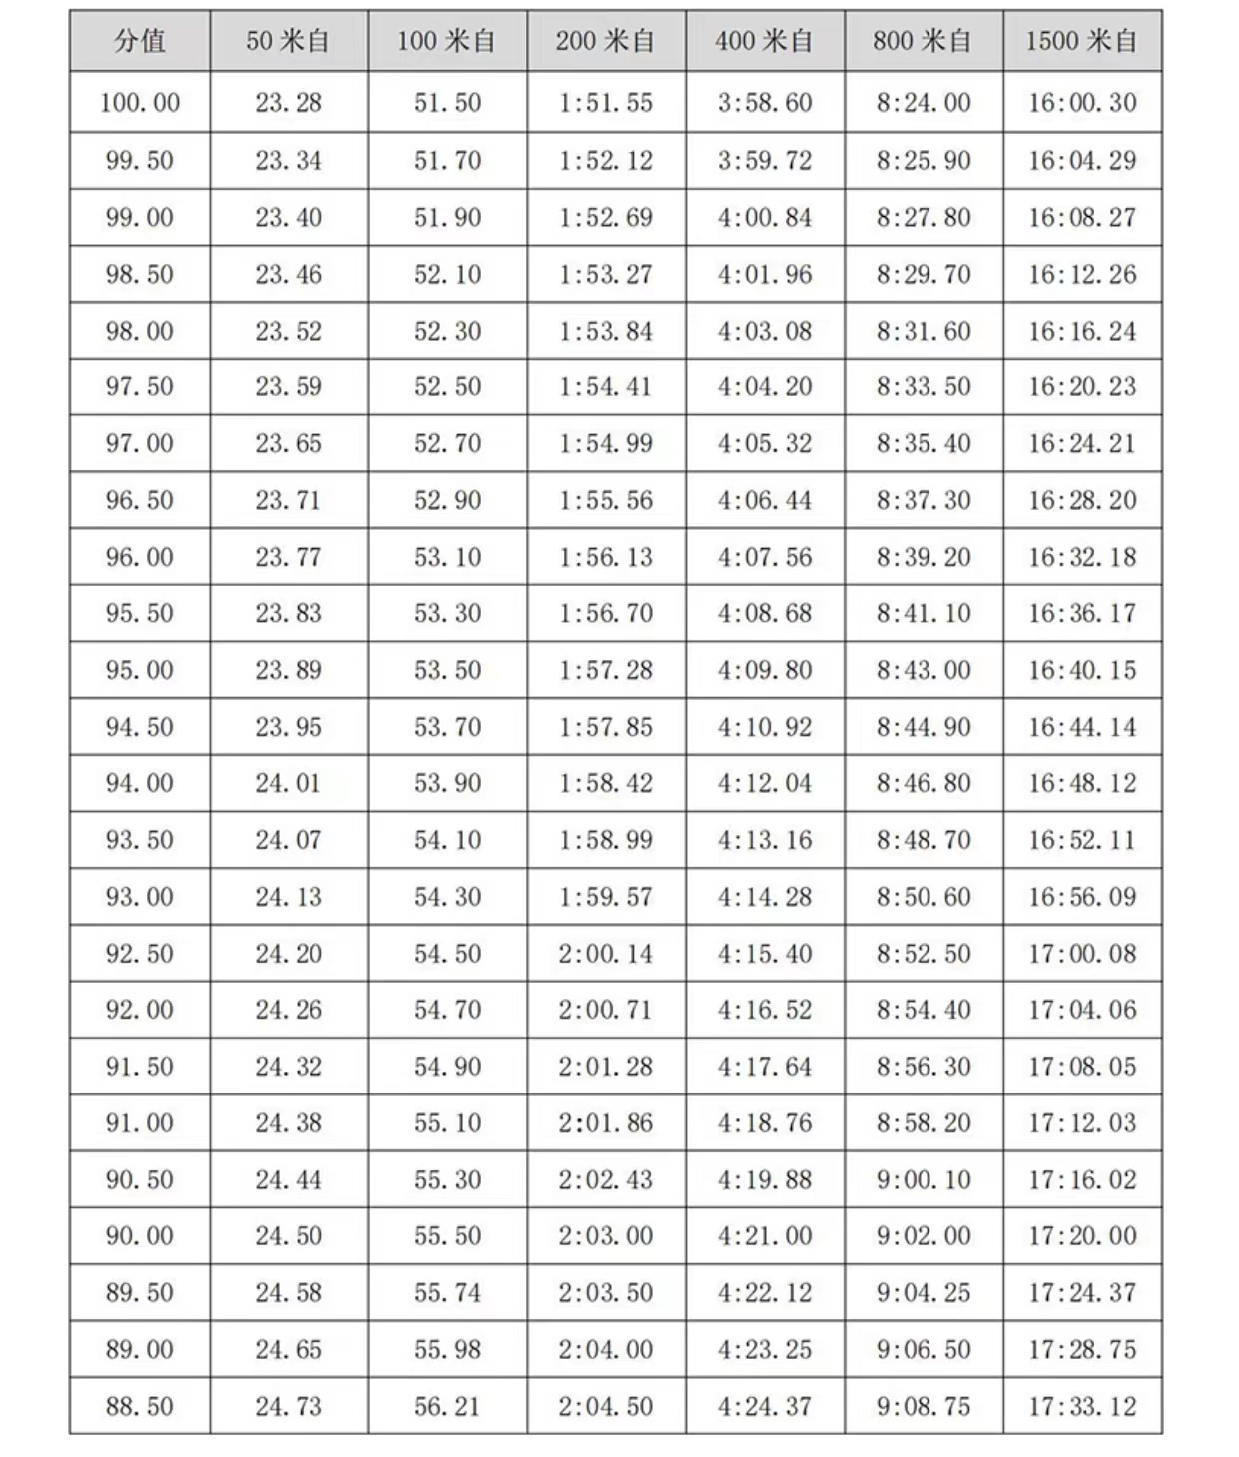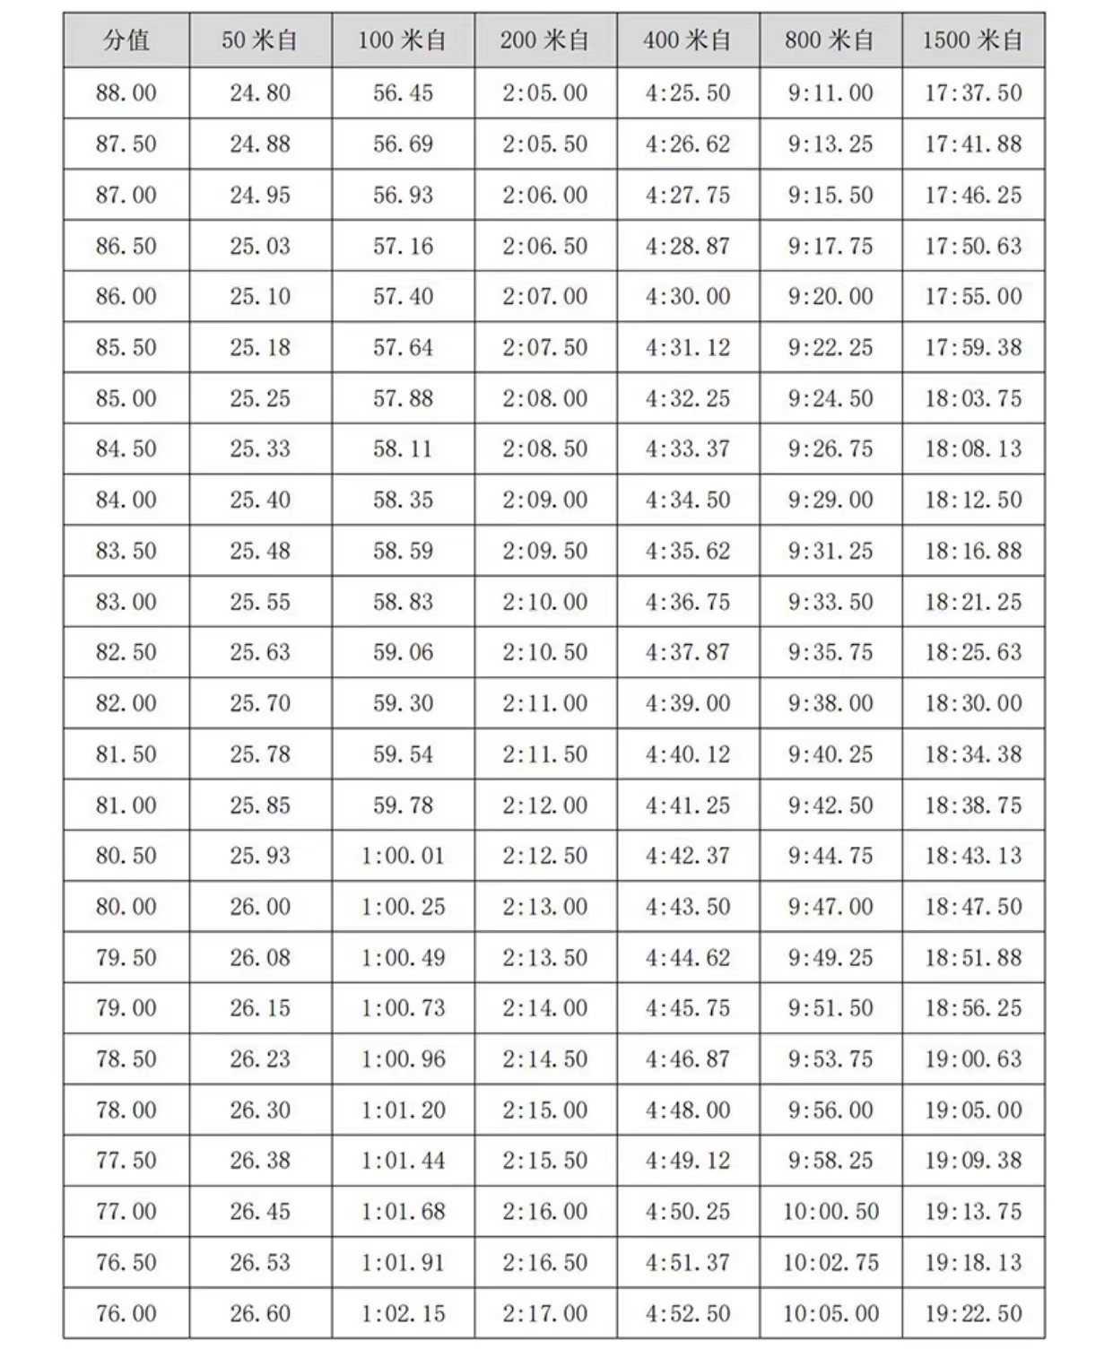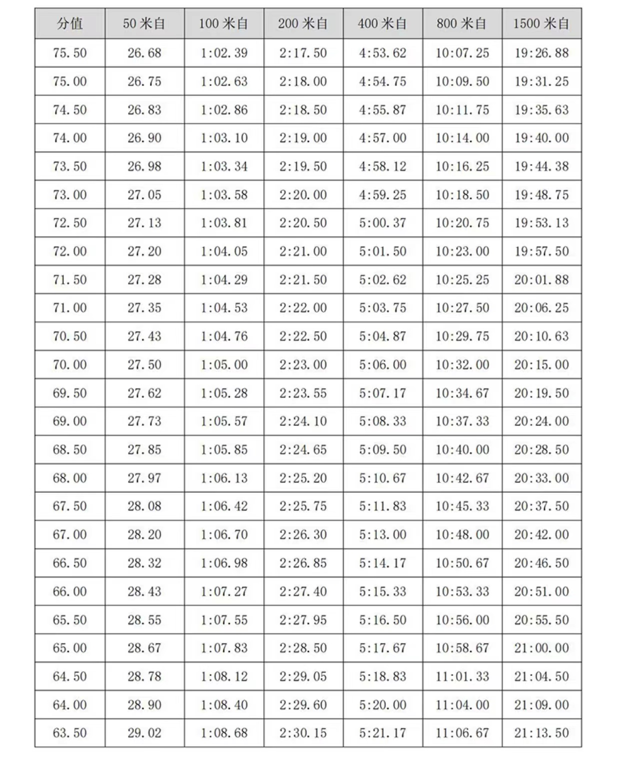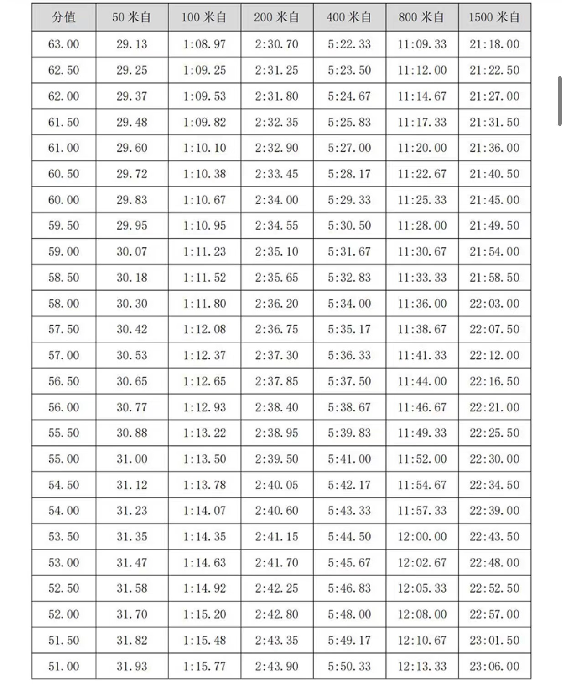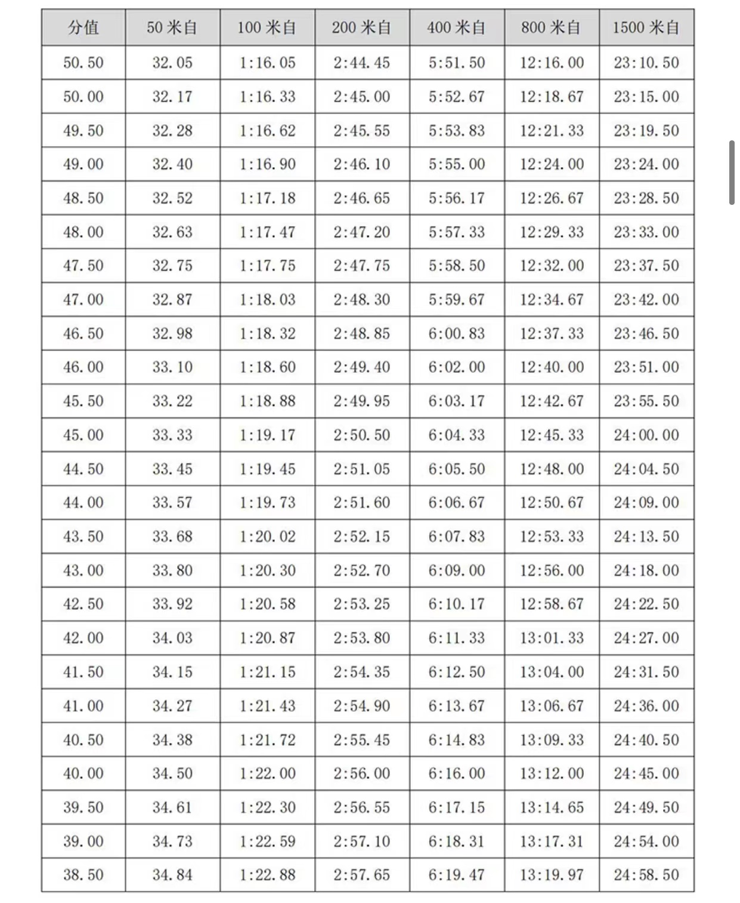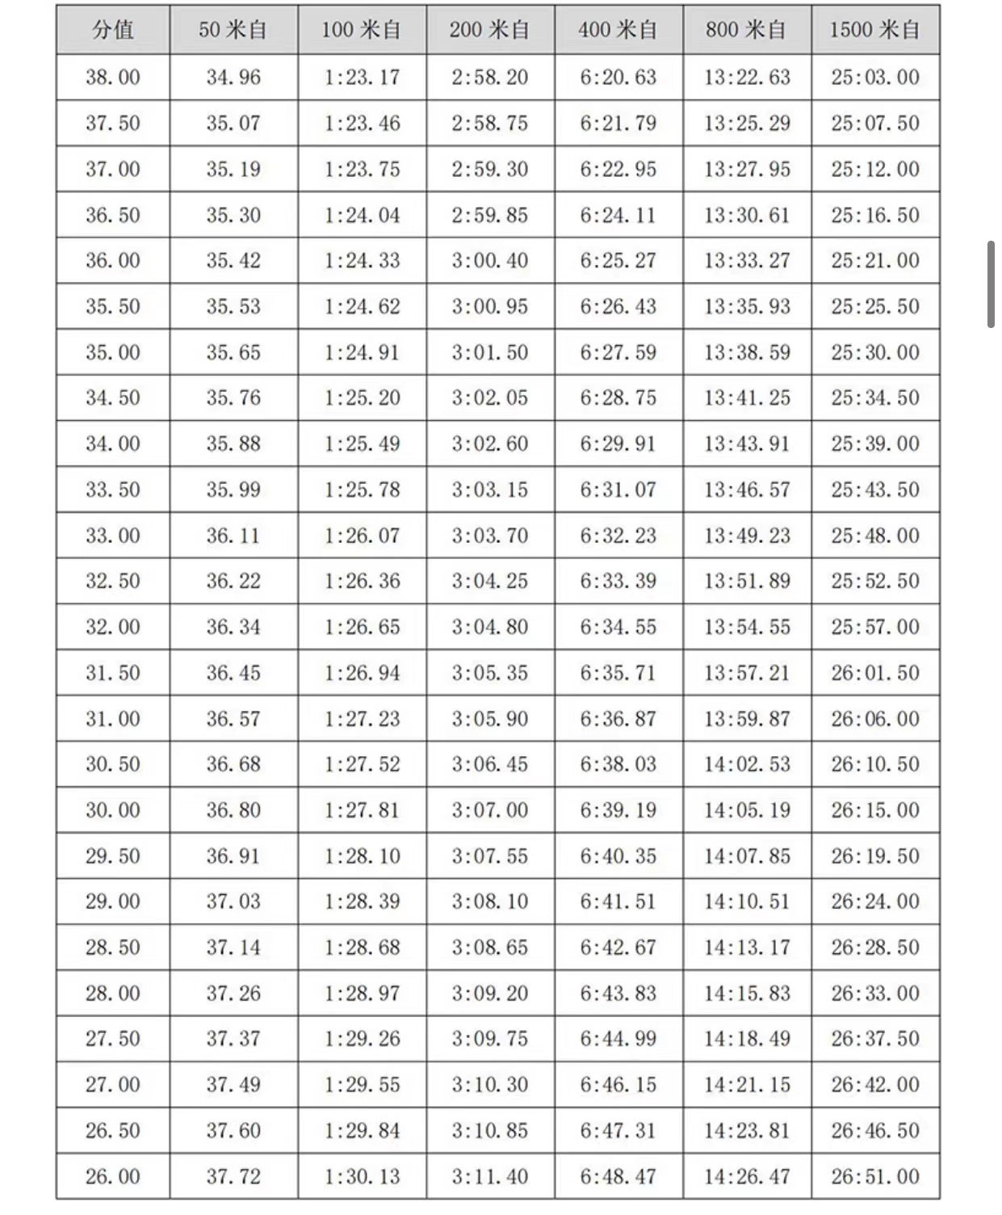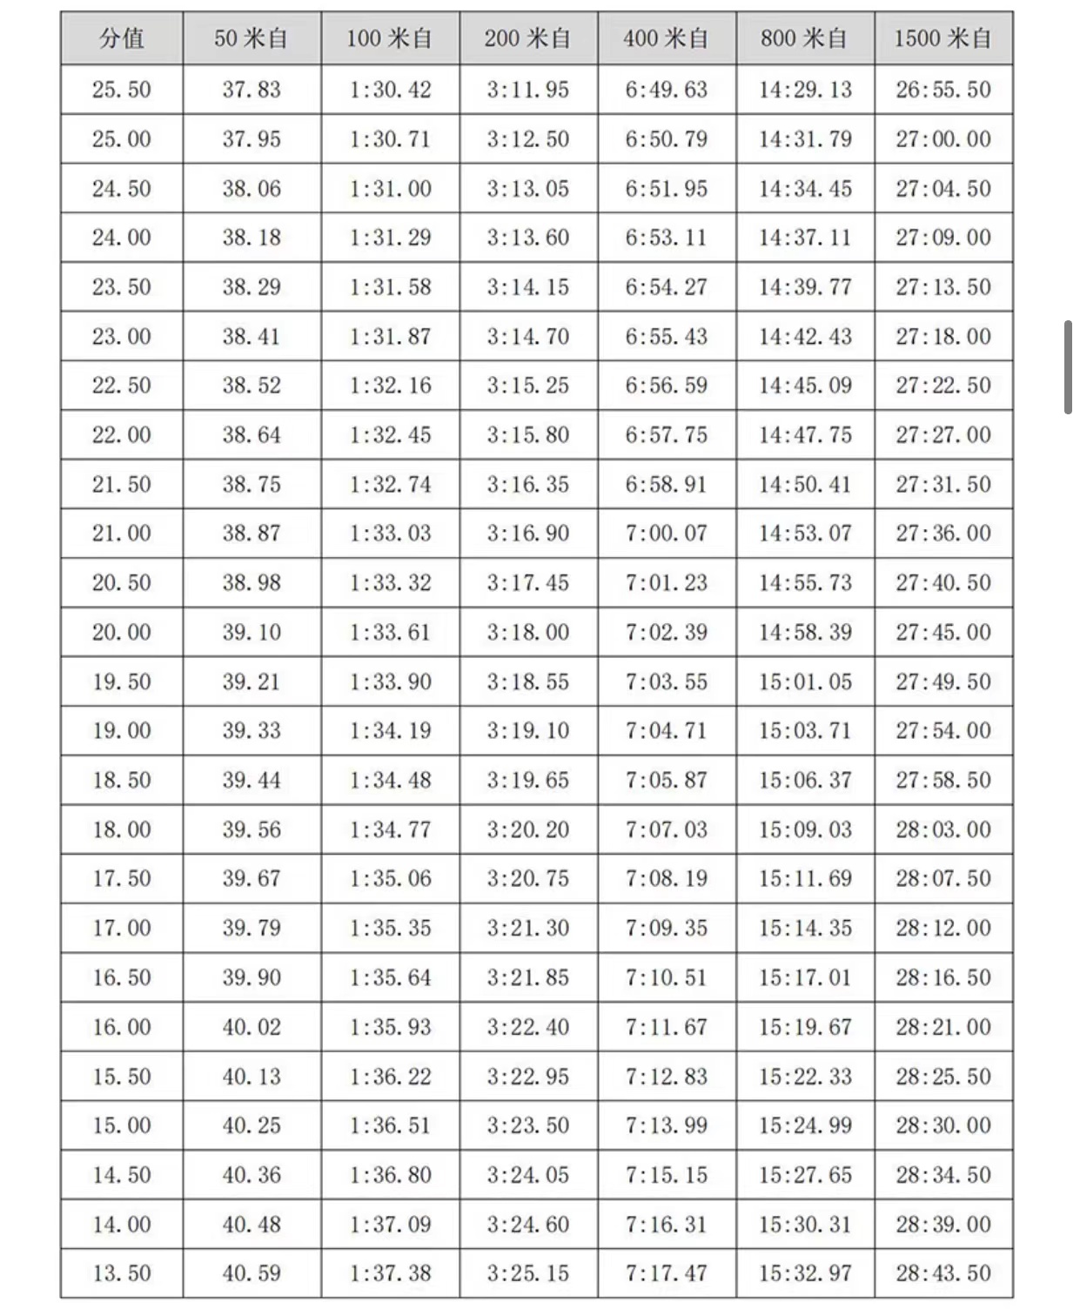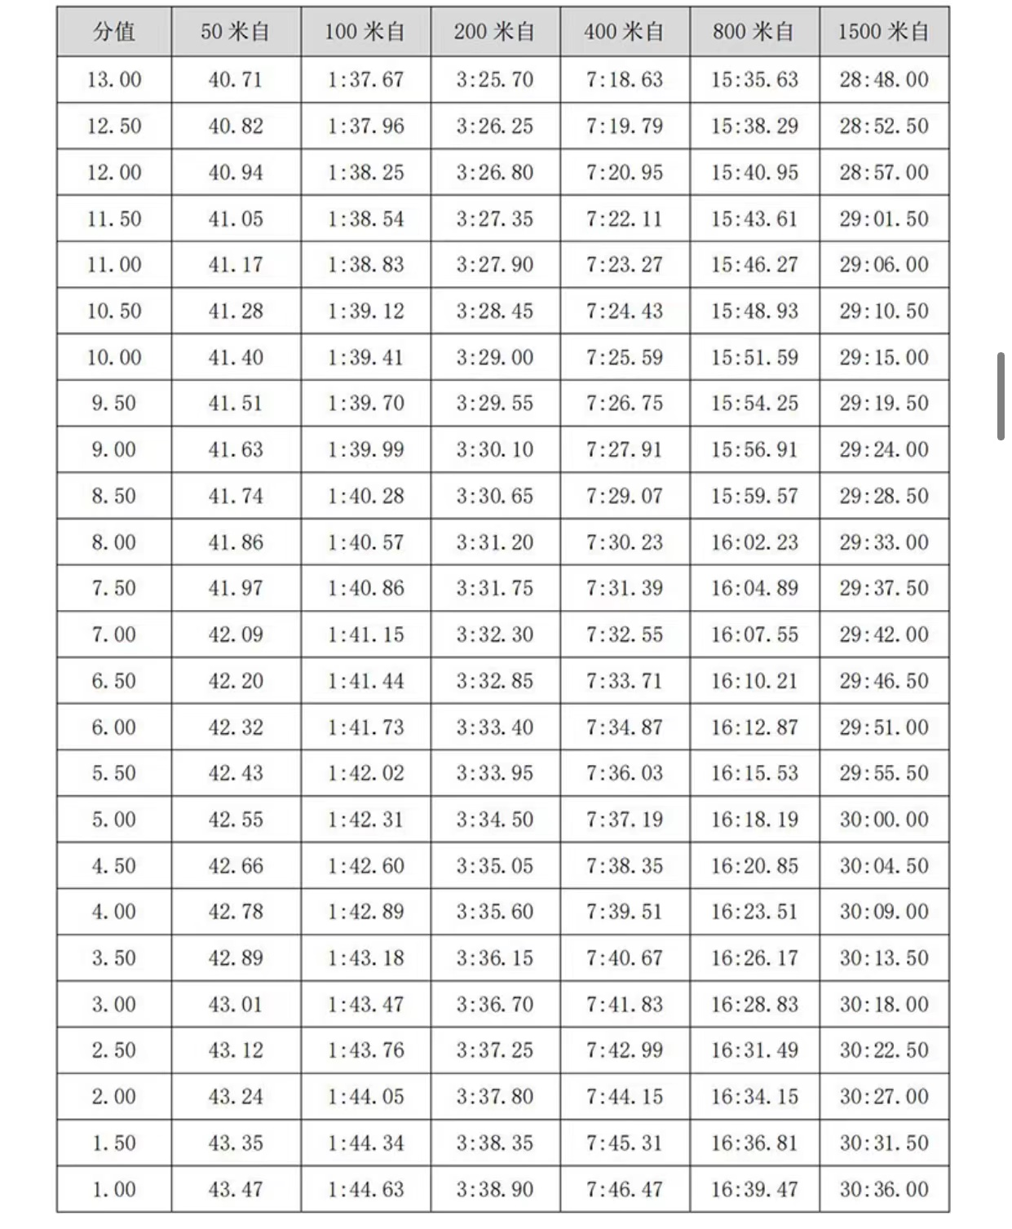
表2 男子仰泳、蛙泳、蝶泳、混合泳评分表（50米池）
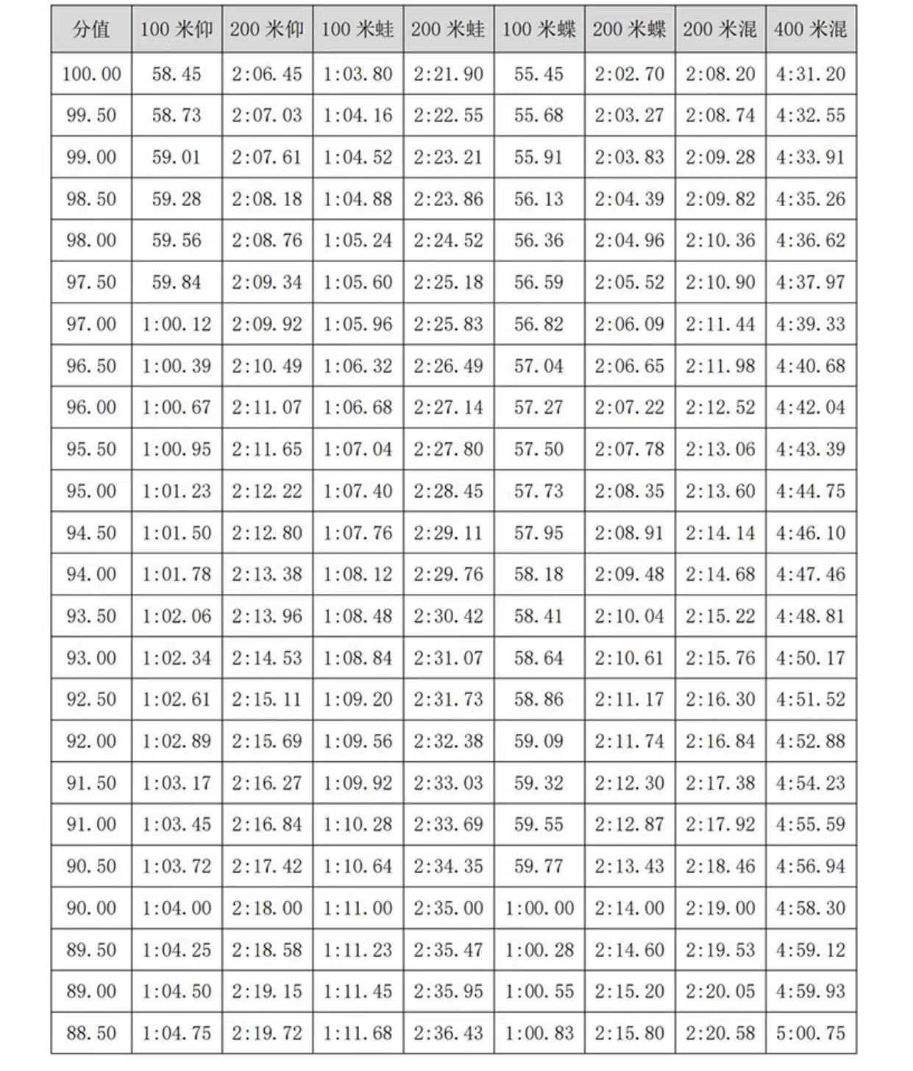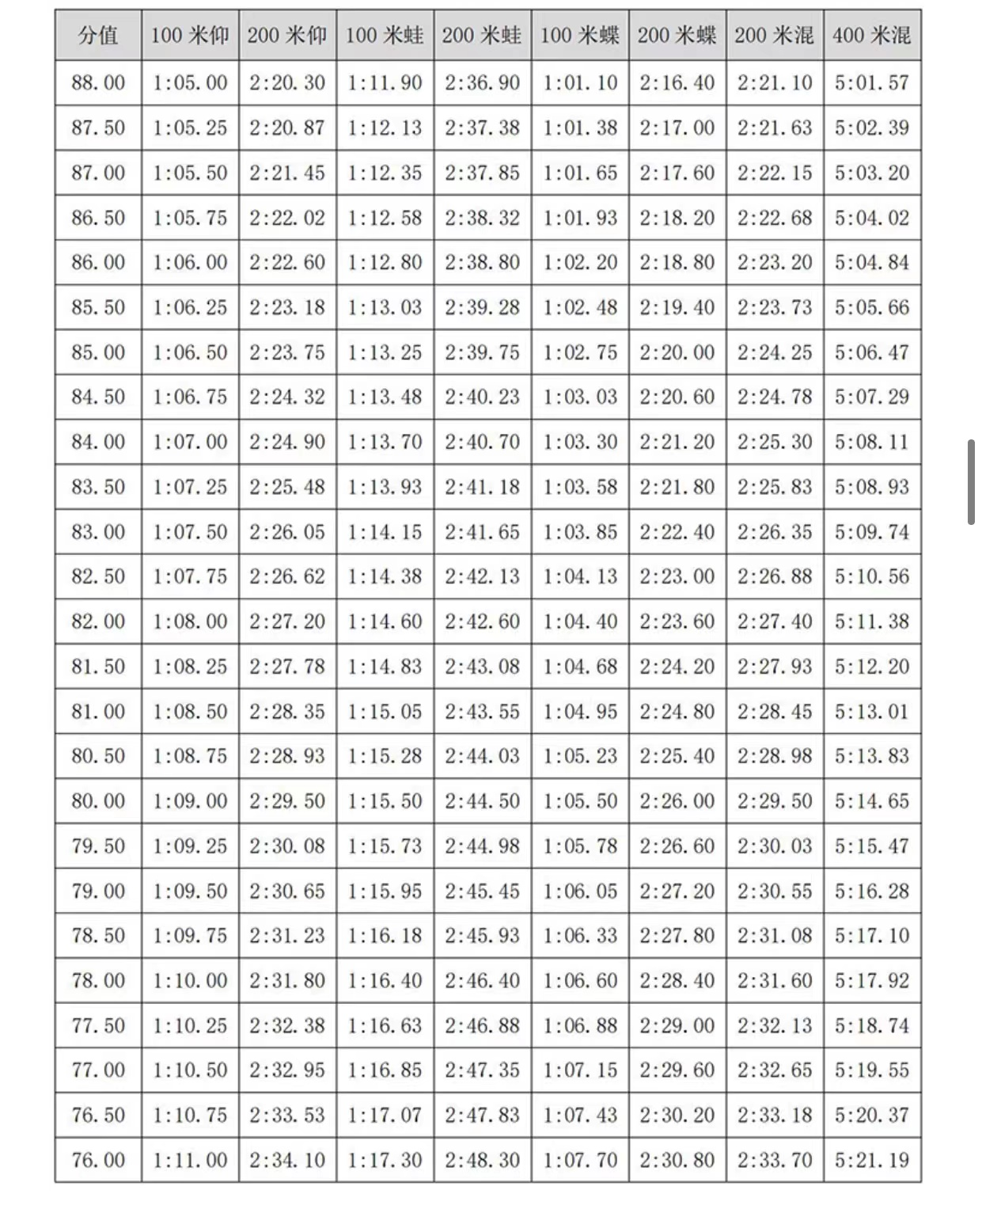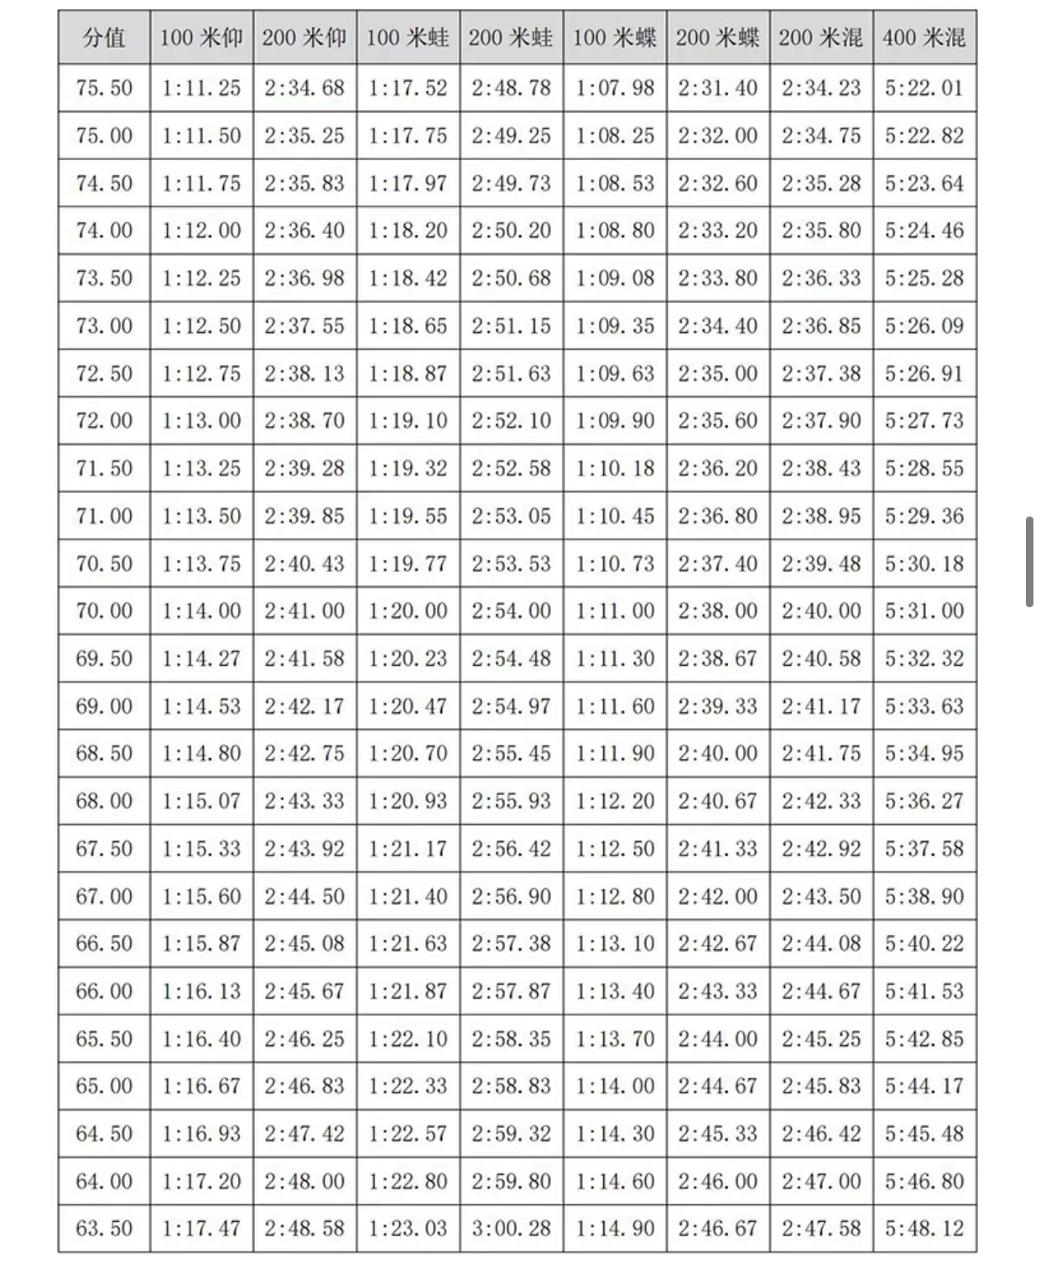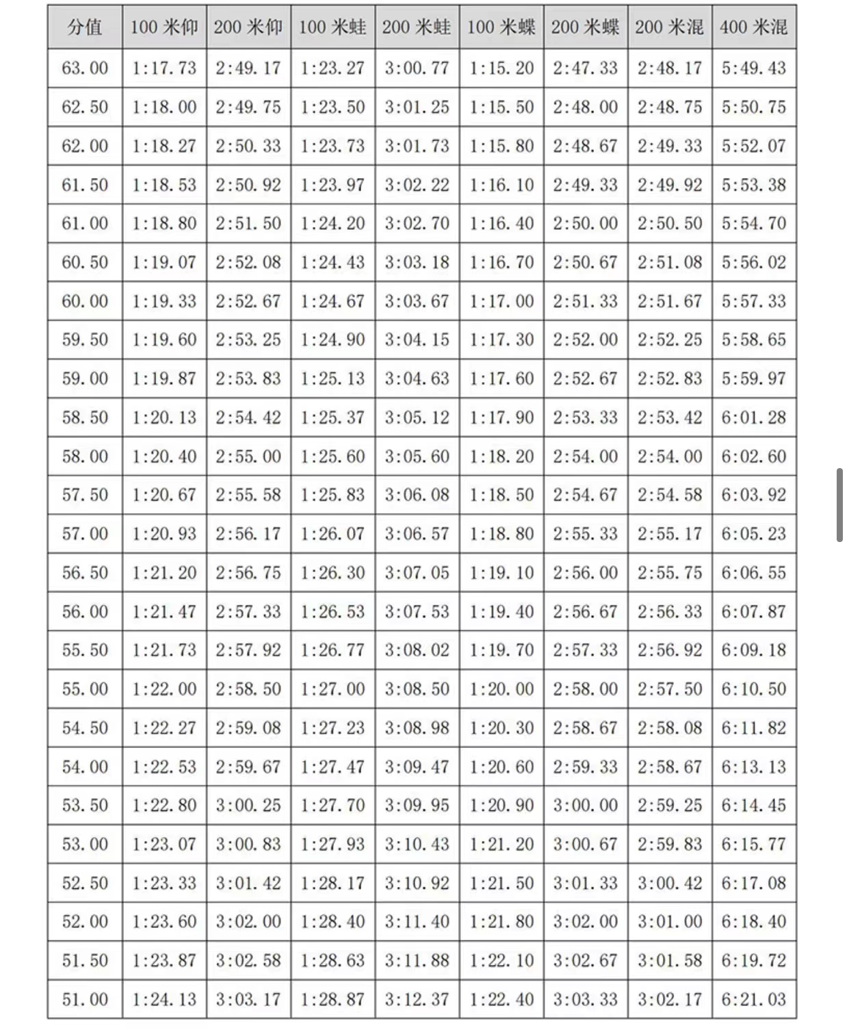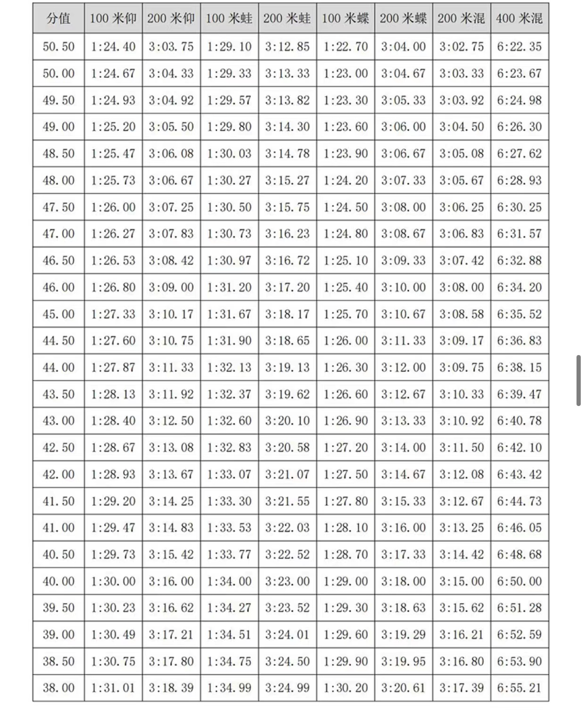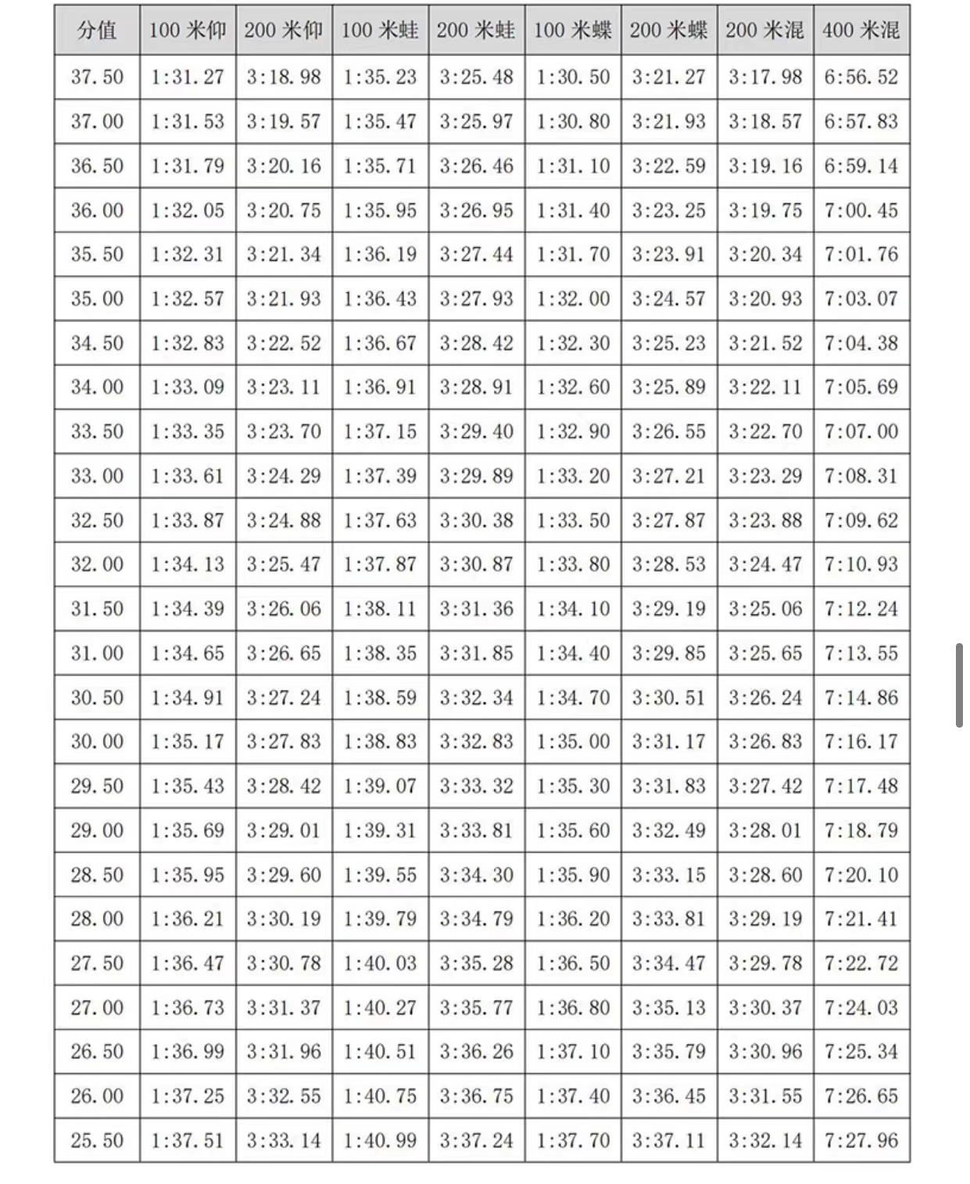

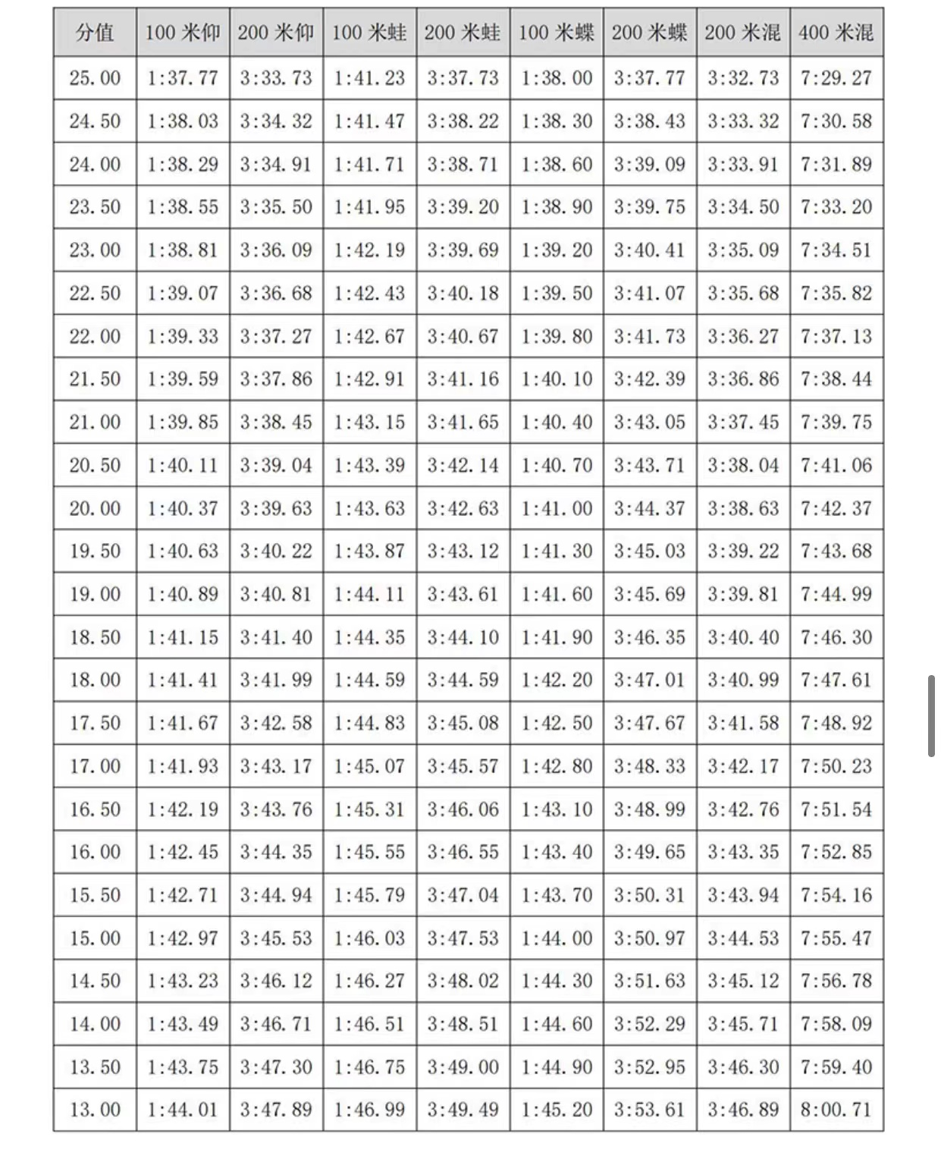
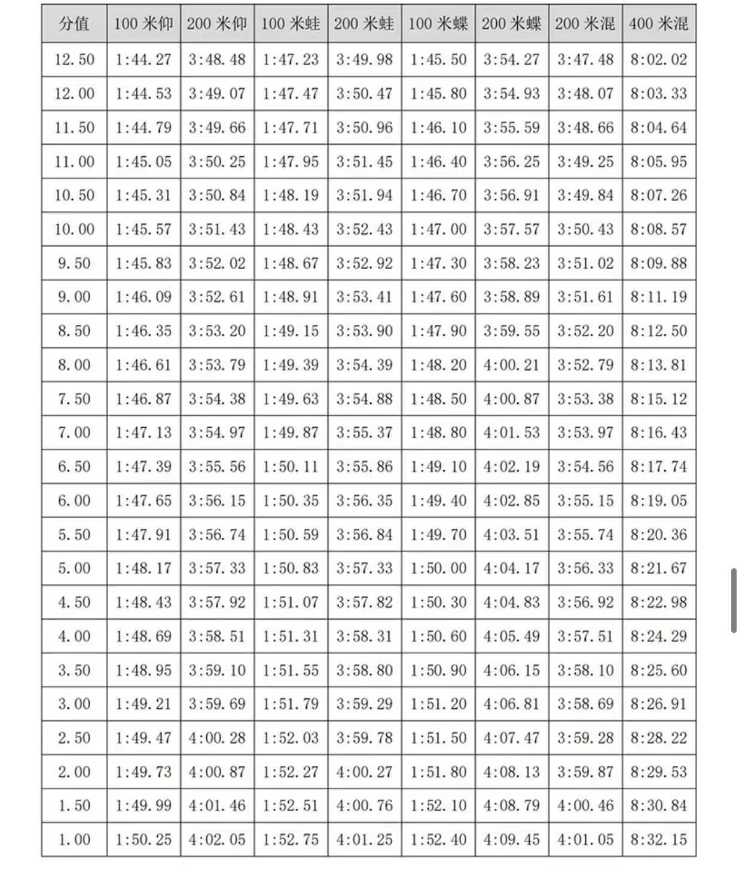
表3 女子自由泳评分表（50米池）
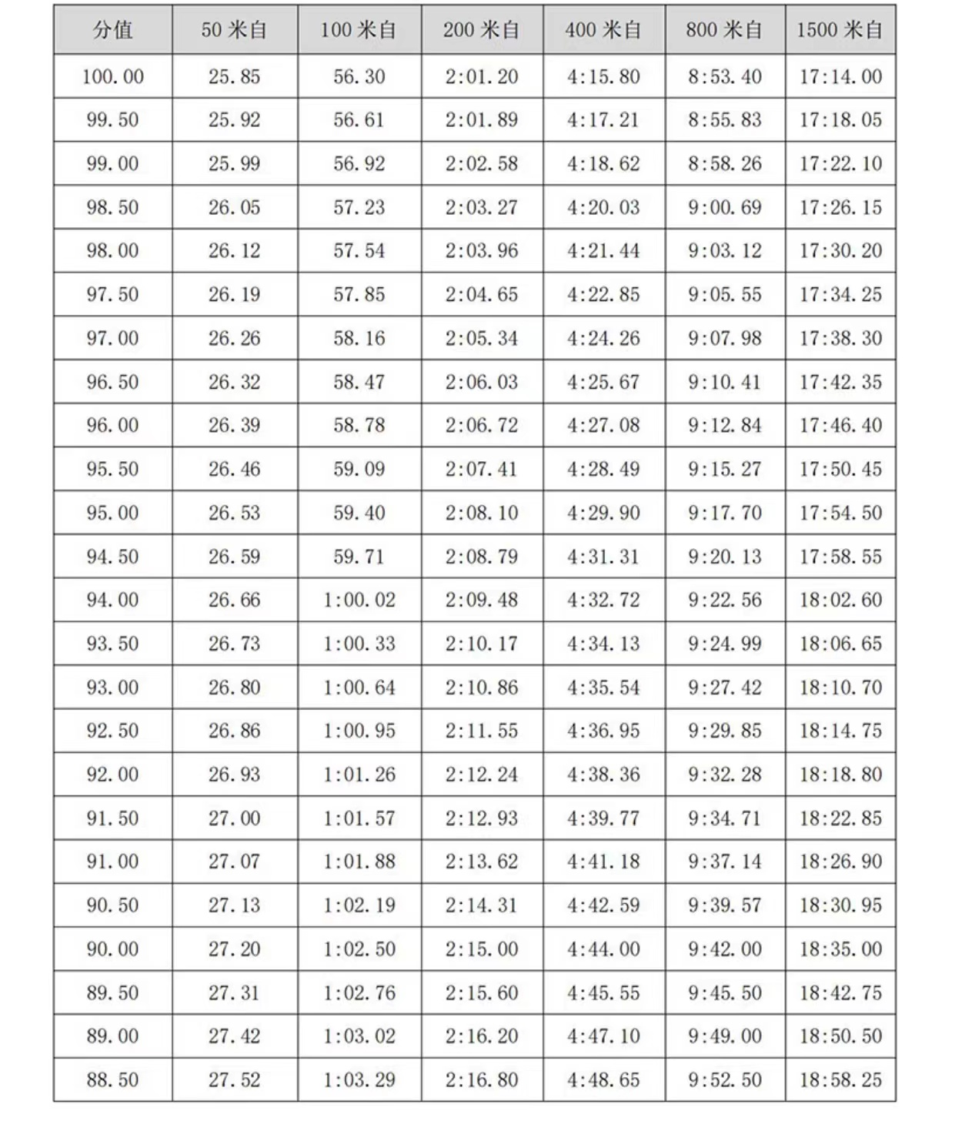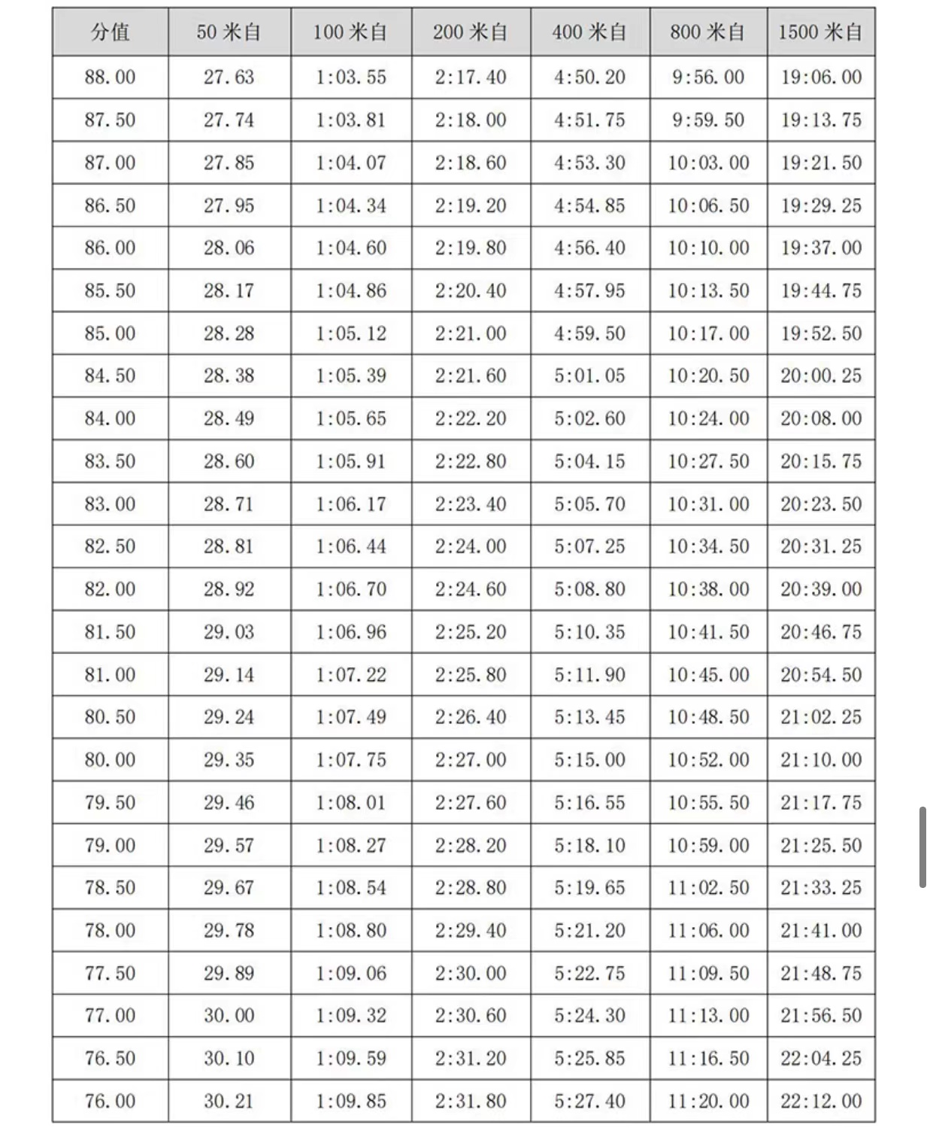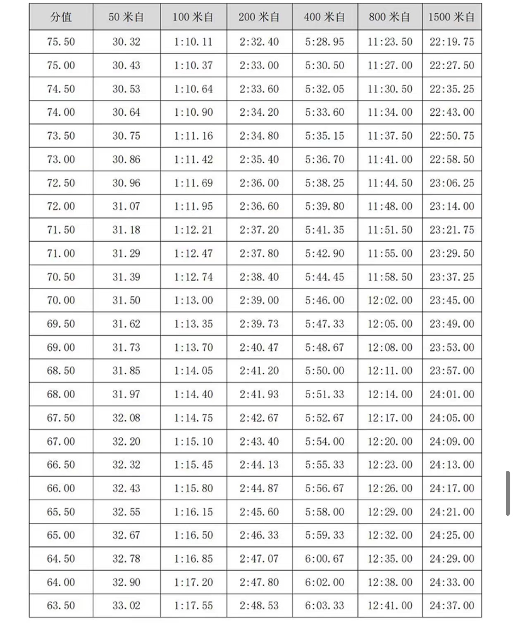

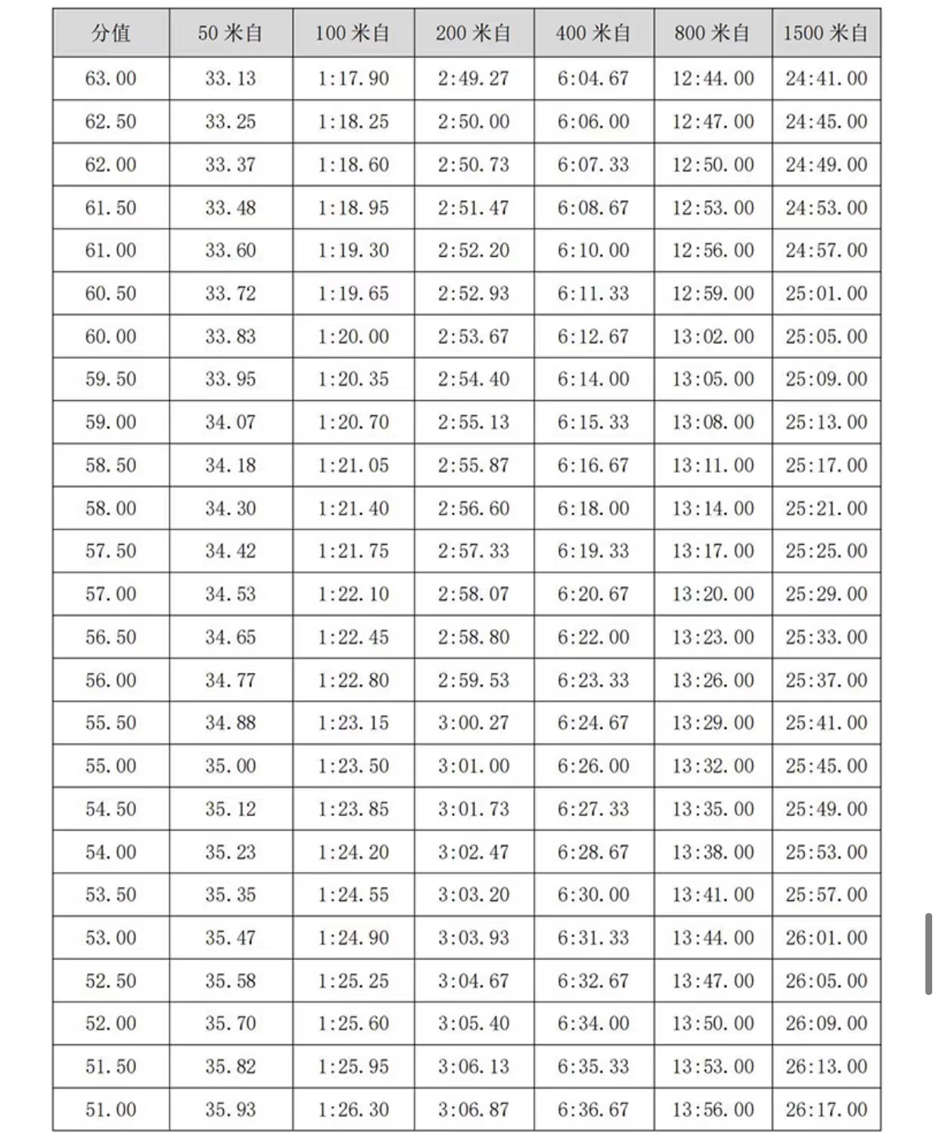
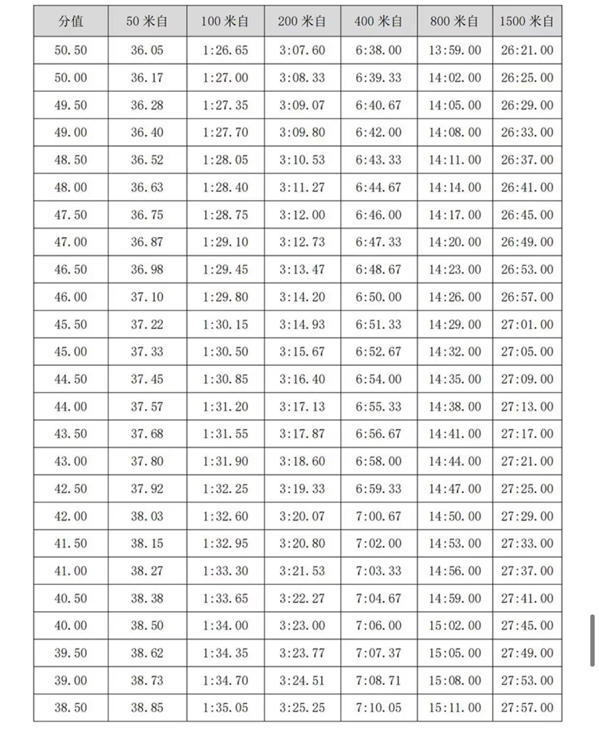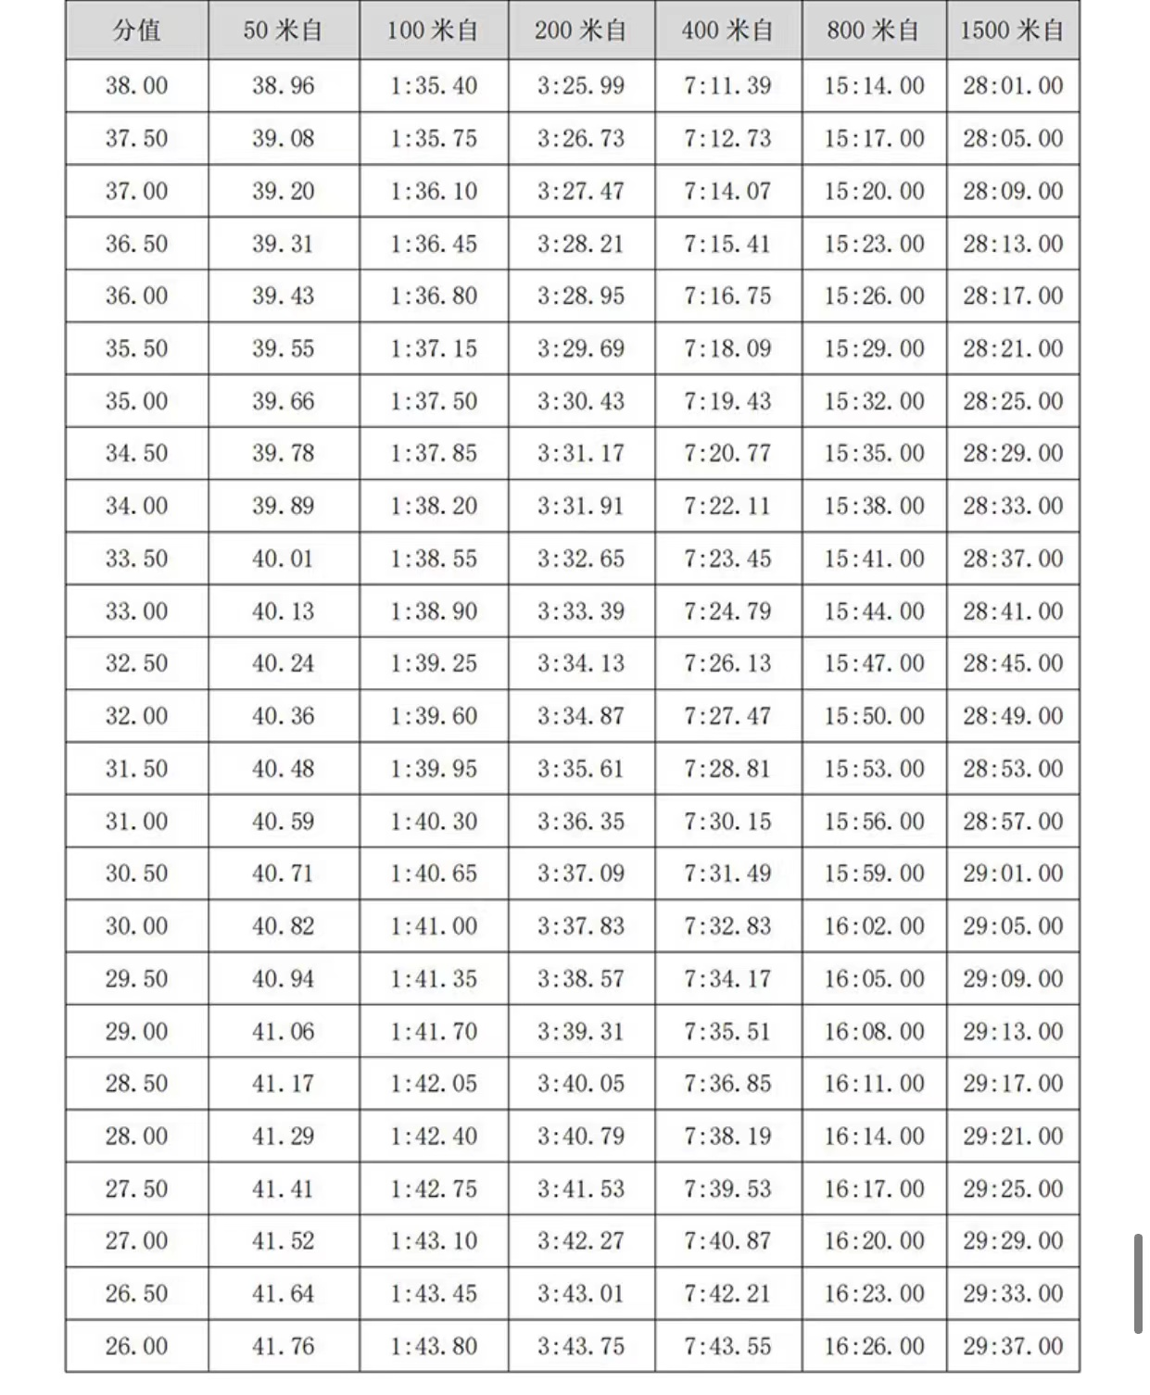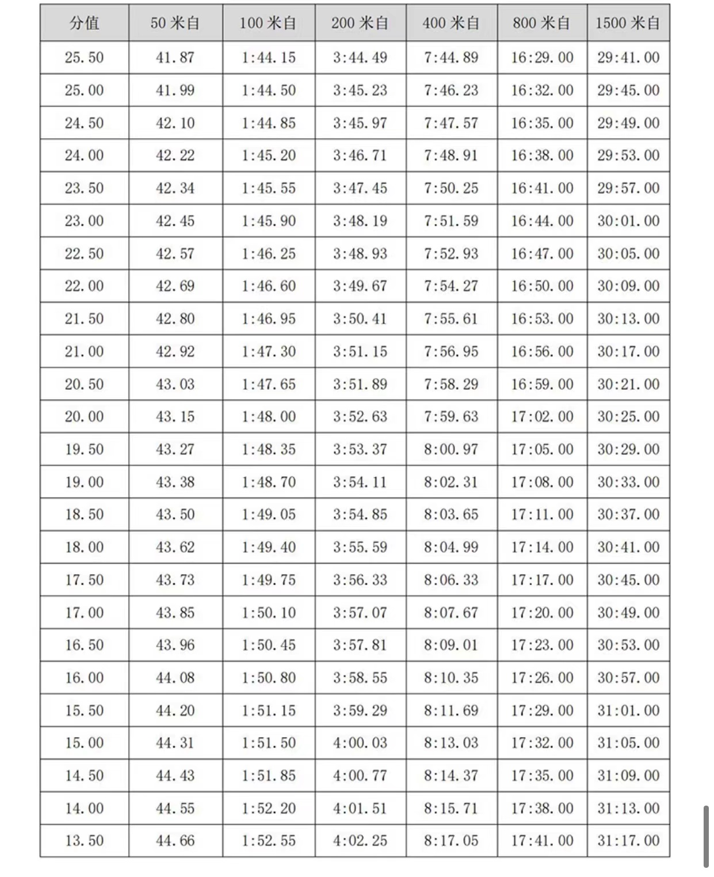

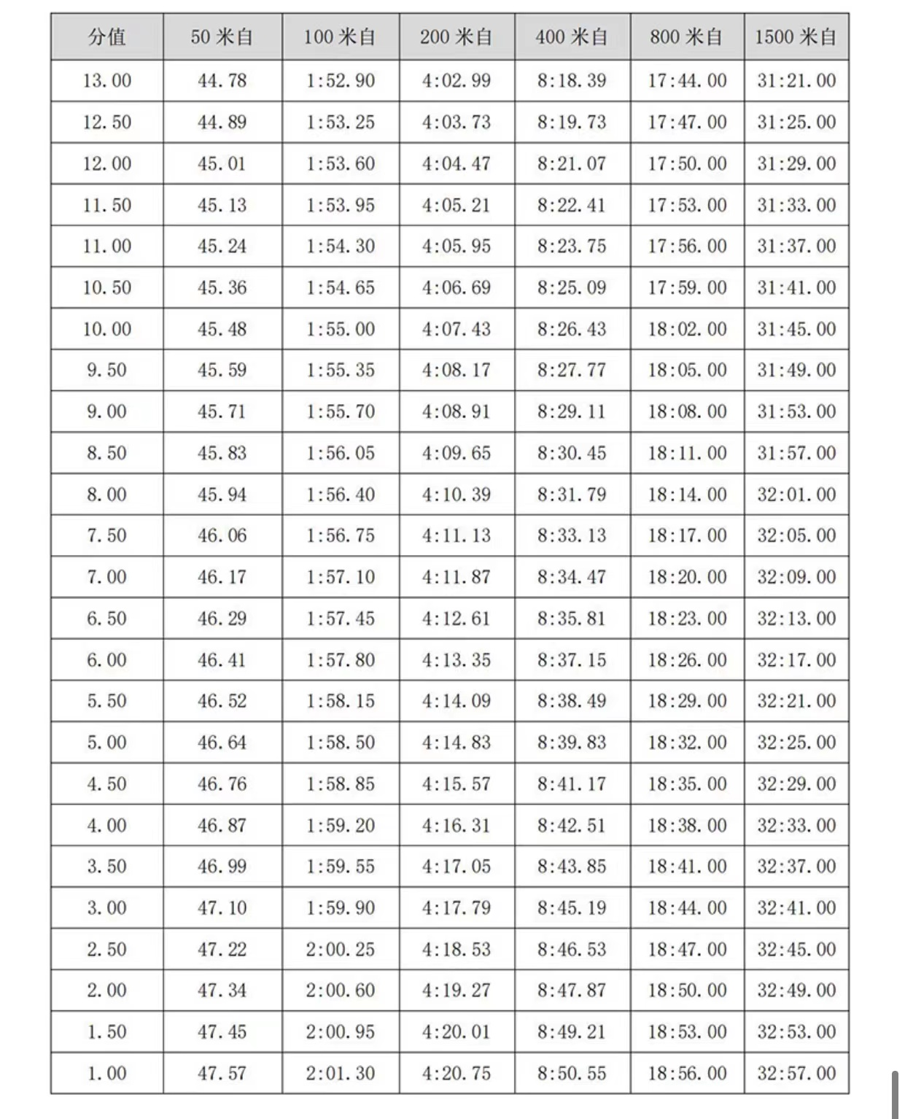
表4 女子仰泳、蛙泳、蝶泳、混合泳评分表（50米池）
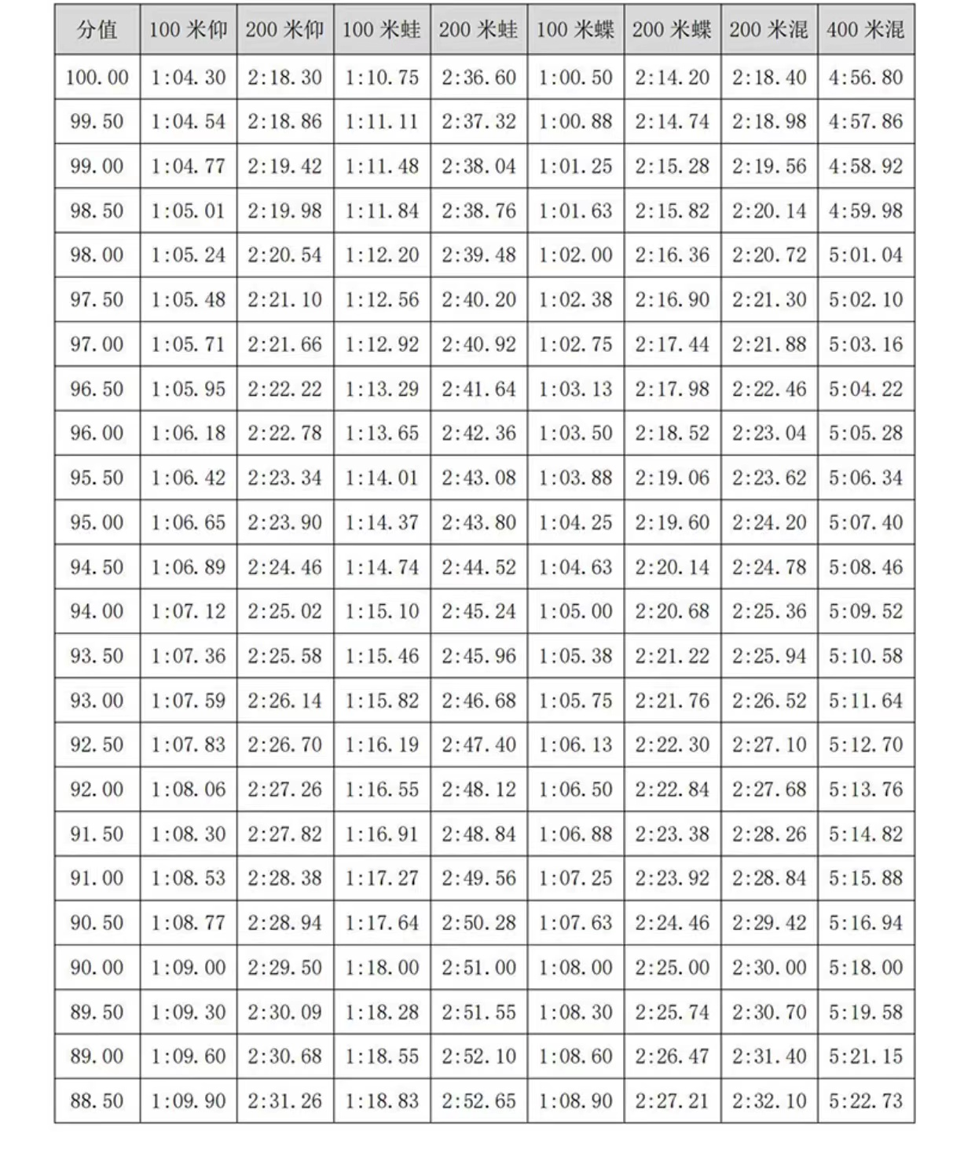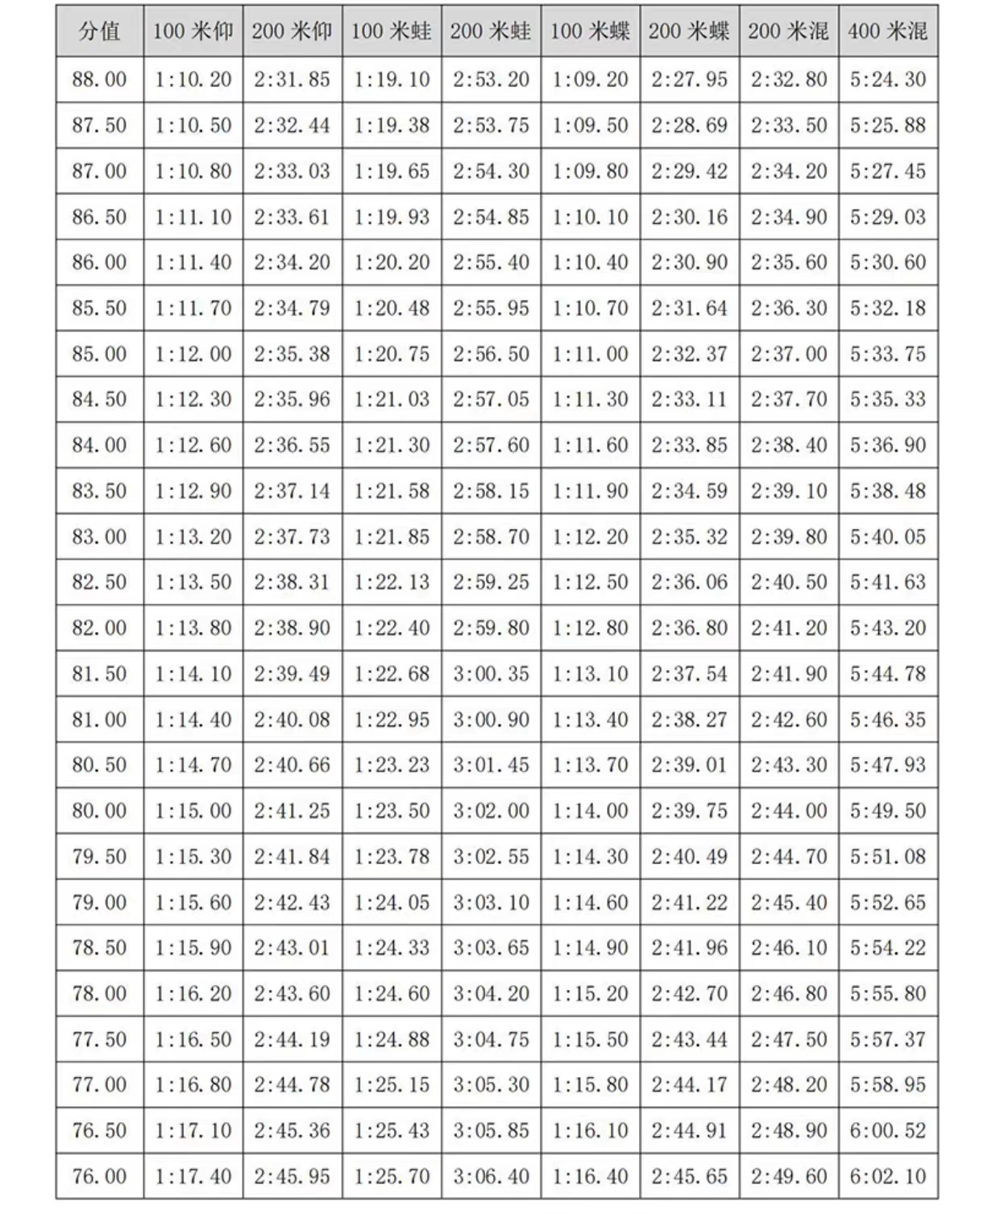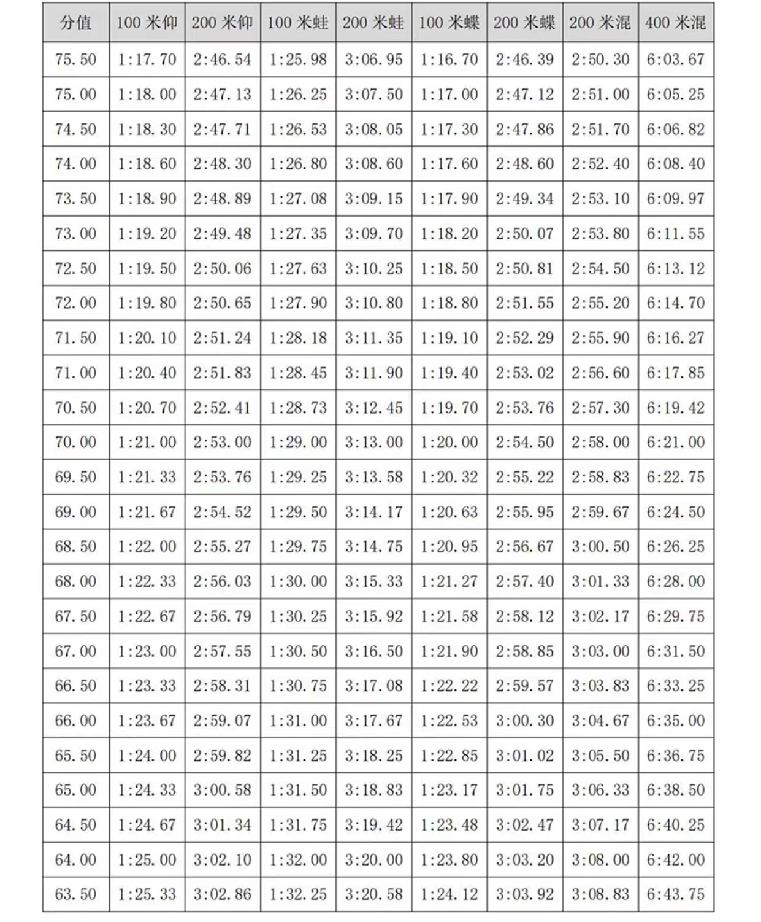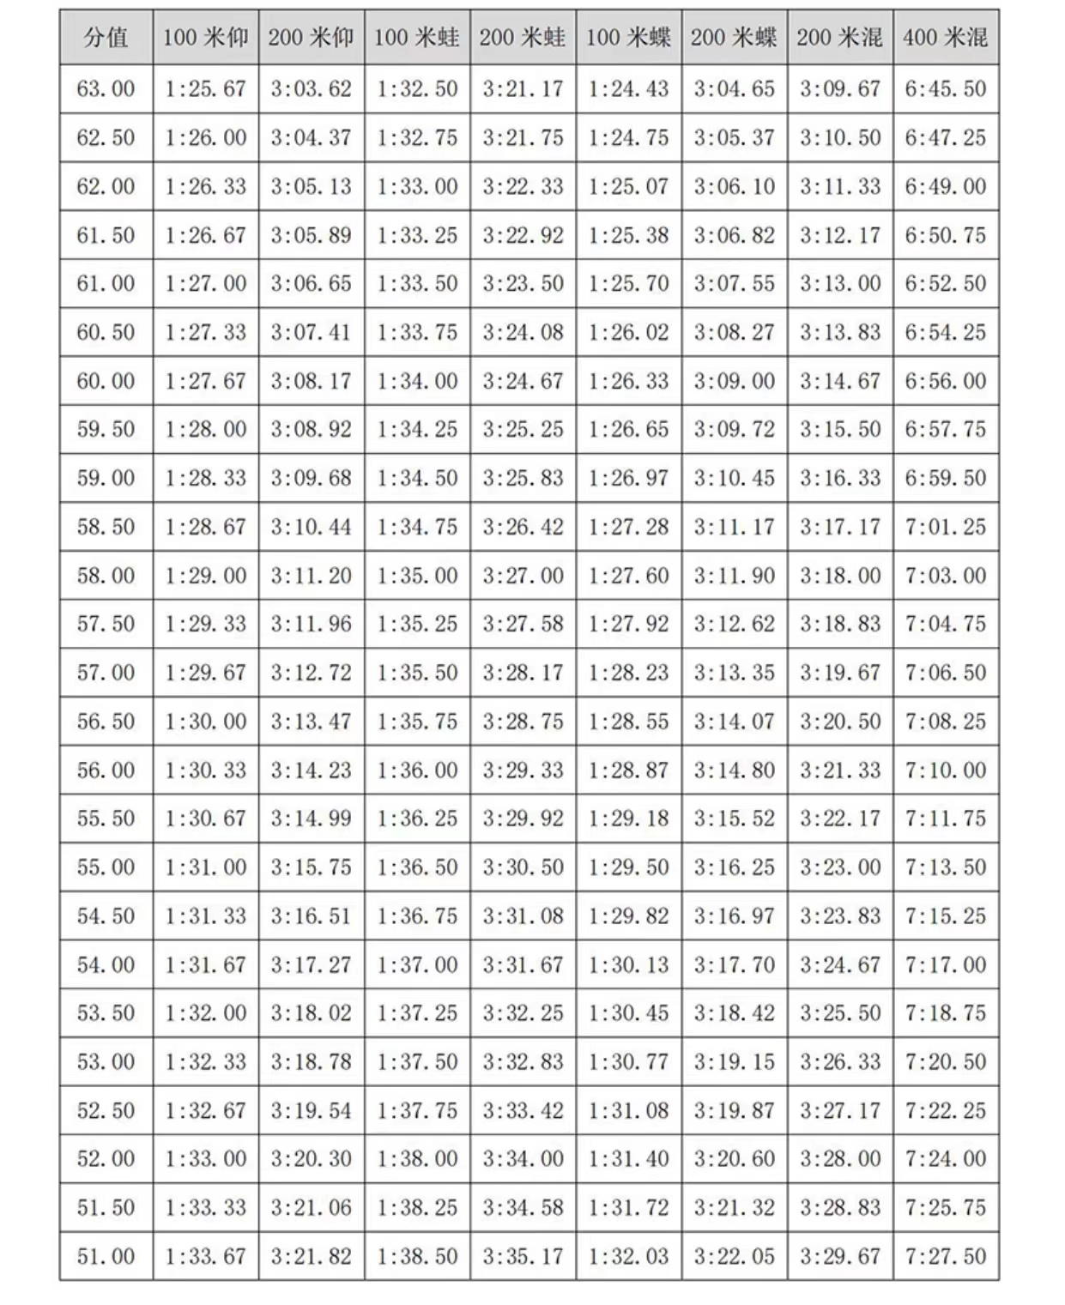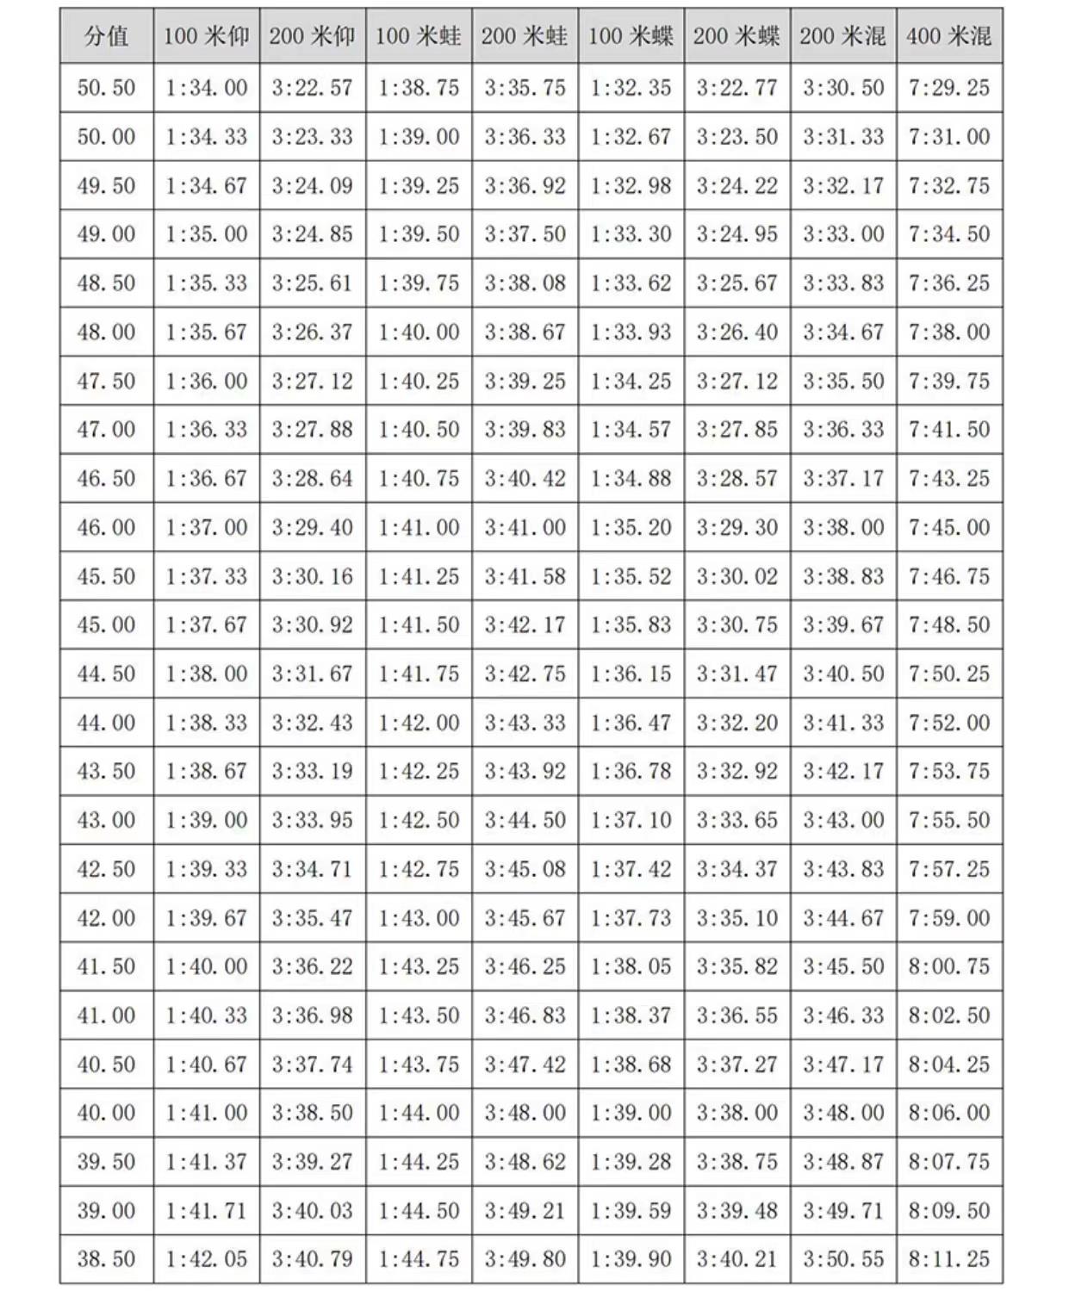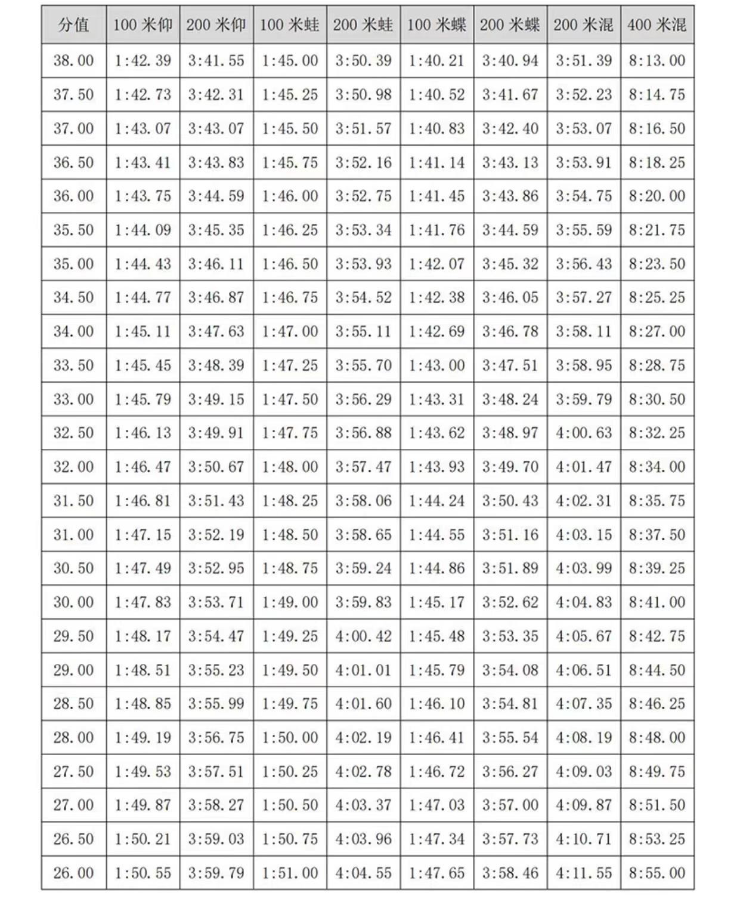
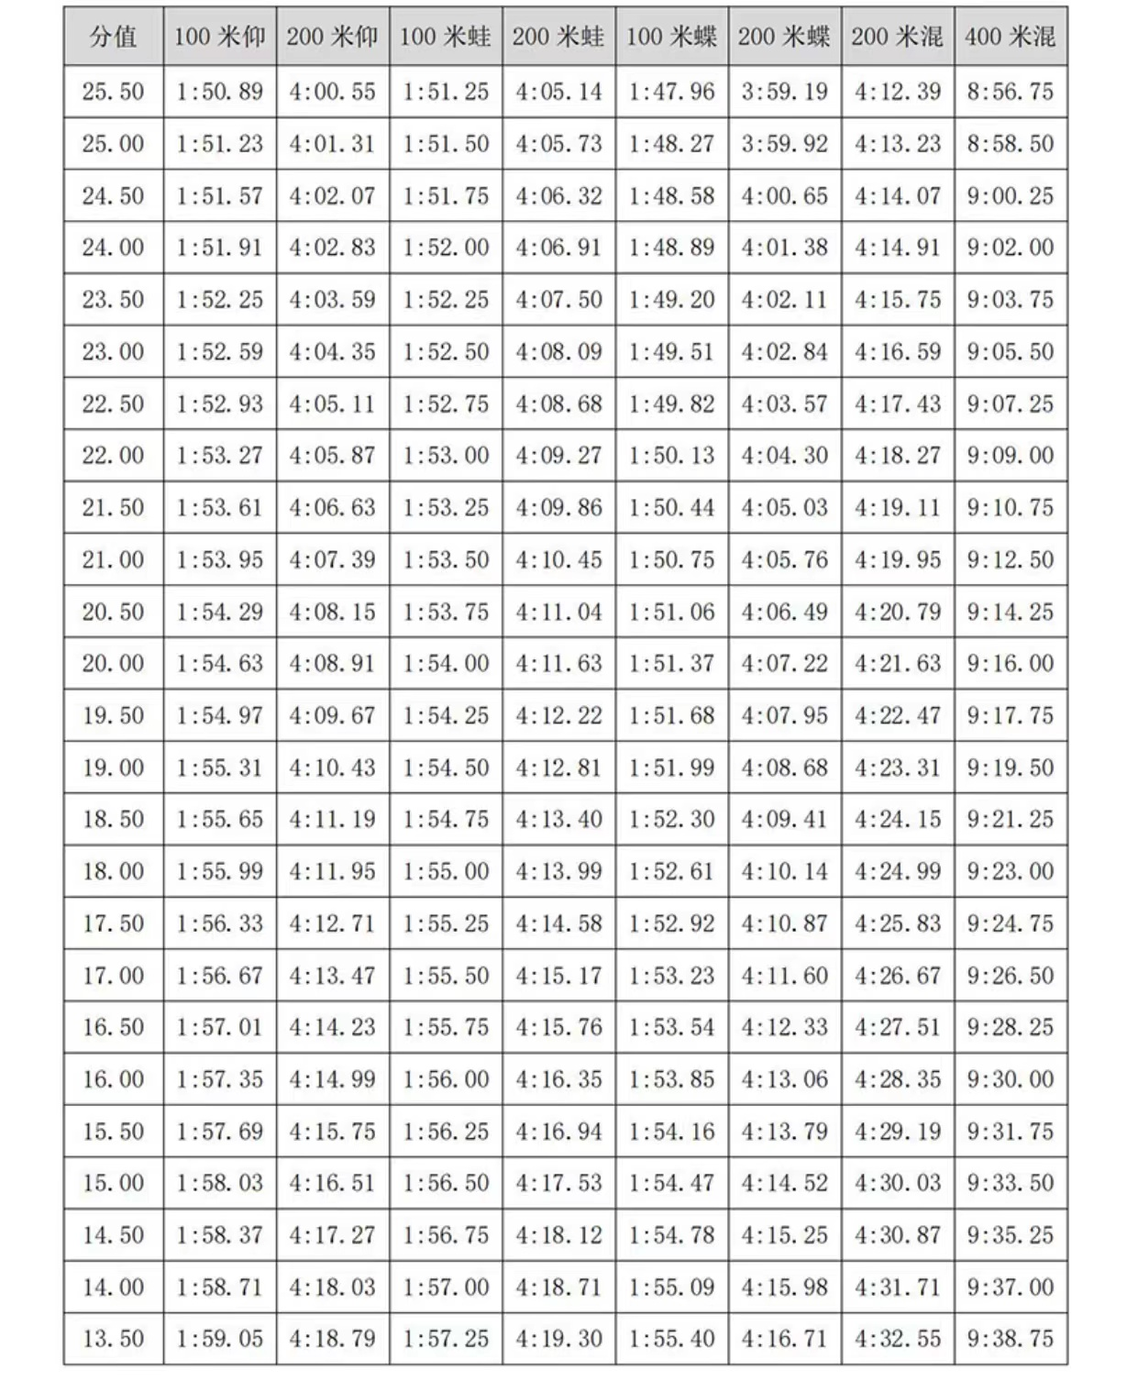

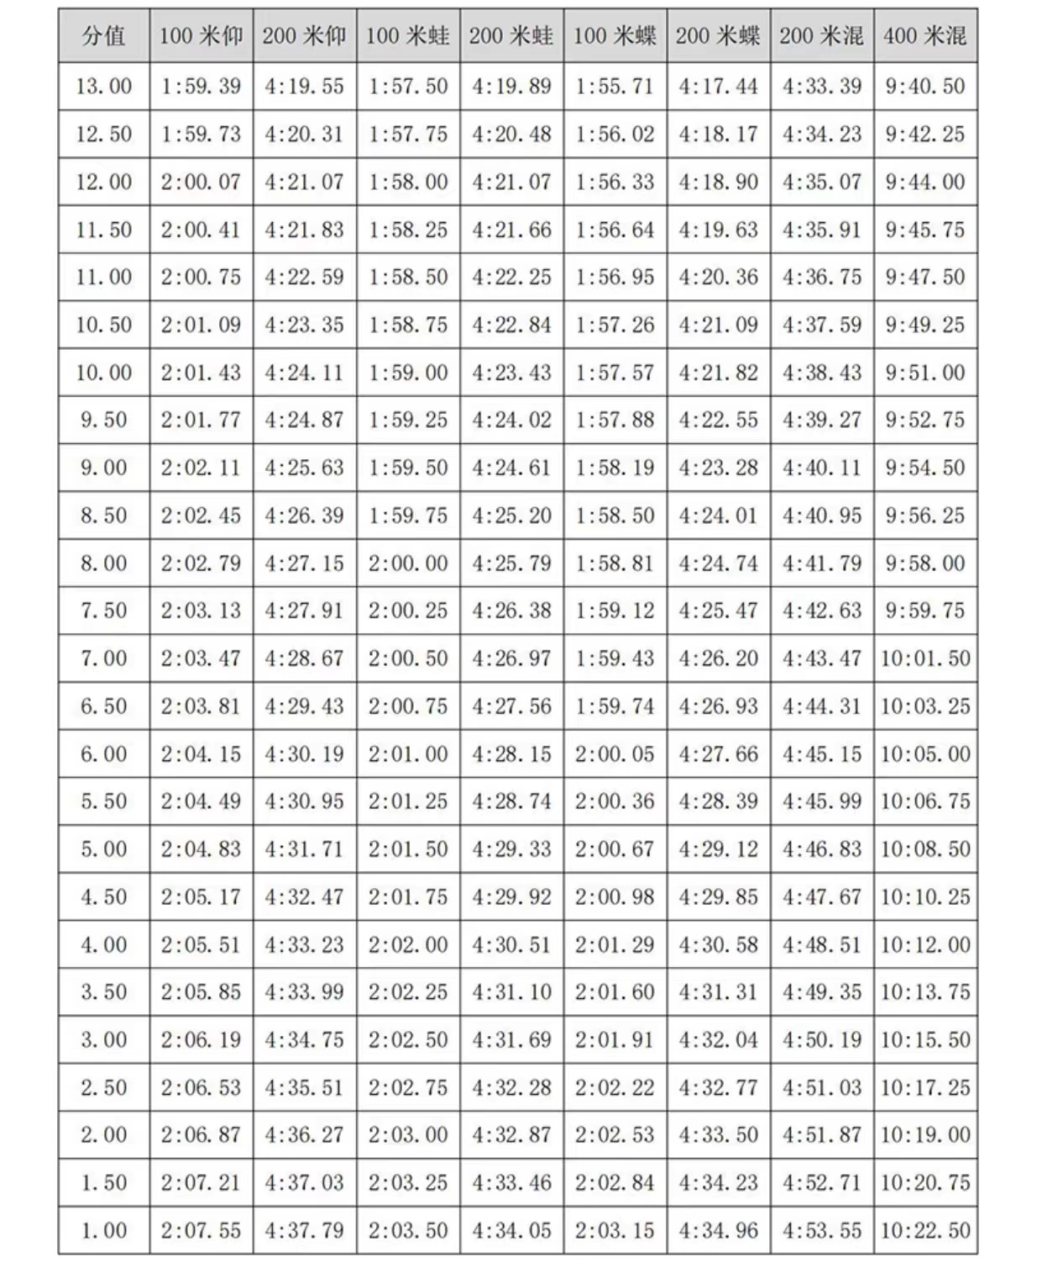
附件4：
专项素质测试评价标准：
专项素质测试评价标准
名称  分值 | 坐位体前屈5% |  | 60秒仰卧起坐5% |  | 30秒双飞跳绳5% |  | 引体向上5%
 | 男 | 女 | 男 | 女 | 男 | 女 | 男 | 女
100 | 21.6 | 23.5 | 60 | 55 | 50 | 48 | 20 | 15
95 | 19.7 | 21.8 | 58 | 53 | 48 | 46 | 19 | 14
90 | 17.8 | 20.1 | 56 | 51 | 46 | 44 | 18 | 13
85 | 15.8 | 18.4 | 53 | 48 | 45 | 43 | 17 | 12
80 | 13.8 | 16.7 | 50 | 45 | 44 | 42 | 16 | 11
75 | 9.6 | 12.8 | 47 | 42 | 43 | 41 | 15 | 10
70 | 6.8 | 10.2 | 44 | 39 | 42 | 40 | 14 | 9
65 | 2.6 | 6.3 | 41 | 36 | 41 | 39 | 13 | 8
60 | -0.2 | 3.7 | 38 | 33 | 40 | 38 | 12 | 7
55 | -0.8 | 3.3 | 37 | 32 | 39 | 37 | 11 | 6
50 | -1.4 | 2.9 | 36 | 31 | 38 | 36 | 10
45 | -2.0 | 2.5 | 35 | 30 | 37 | 35 | 9 | 5
40 | -2.6 | 2.1 | 34 | 29 | 36 | 34 | 8
35 | -3.2 | 1.7 | 33 | 28 | 35 | 33 | 7 | 4
30 | -3.8 | 1.3 | 32 | 27 | 34 | 32 | 6
25 | -4.4 | 0.9 | 31 | 26 | 33 | 31 | 5 | 3
20 | -5.0 | 0.5 | 30 | 25 | 32 | 30 | 4
15 | -5.6 | 0.1 | 29 | 24 | 31 | 29 | 3 | 2
10 | -6.2 | -0.3 | 28 | 23 | 30 | 28 | 2
5 | -6.8 | -0.7 | 27 | 22 | 29 | 27 | 1 | 1

附件5：
上海市2022年上海市吴淞中学招收市级优秀体育学生
安全考试承诺书
姓名 |  |  |  | 身份证号
联系方式 |  |  |  | 考试项目
我已阅读并了解2022年上海市吴淞中学招收市级优秀体育学生资格确认工作方案疫情防控要求，并且在考前14天内按要求测量体温。经本人认真考虑，郑重承诺以下事项：
1．考生须提前在微信或支付宝完成本人“随申码”注册，做好备考期间个人日常防护和健康监测，按要求如实、完整填写本承诺书中相关信息和健康数据并签字确认，并对信息真实性负法律责任。对违反防疫要求、隐瞒或者谎报旅居史、接触史、健康状况，不配合防疫工作造成严重后果的，将依法依规追究责任。
2．考生要严格遵守防疫各项规定，注意科学防疫，自觉增强防护意识，做好个人和家庭防护工作。考试前后不聚餐、不聚会、不扎堆、避免非必要外出，外出佩戴口罩，保持社交距离；勤洗手，常通风。避免和高风险地区人员接触，赴考途中应做好个人防护。
3．如考生考前14天在沪或已到沪，建议非必要不离沪。考前14天内有境外或非低风险地区活动轨迹的，不得参加考试，并按本市疫情防控最新规定要求处理。
4．考生在考前14天内如有发热、咳嗽、咽痛、呼吸困难、呕吐、腹泻等症状，应按规定及时就医。
5．考试当日，考生必须在规定时间内到达考点，预留足够时间配合考点工作人员进行入场核验。考生须自备一次性医用口罩或医用外科口罩，通过检测通道时，应保持人员间隔大于1米，有序接受体温测量及入场安检。除进入考场核验身份时须按要求摘戴口罩外，进出考点应当全程佩戴口罩。除测试项目以外，休息等待时间按要求摘戴口罩。
6．考试当日，考生入场必须持当日更新的本人随申码和行程码，并接受体温检测。在身份核验环节，考生须出示填写完整的《安全承诺书》、24小时内在沪新冠肺炎核酸检测阴性报告、有效身份证件原件，证件不齐备者不得进入考场。
7．进入考场，需当场测抗原和体温测量，若现场抗原阳性或两次测量体温≥37.3℃，不得参加考试。
8．考生在考试过程中若出现干咳、发热、气促、流涕、腹泻等异常状况，应立即向工作人员报告，按照防疫相关程序处置。如出现发热，必须按照防疫要求，配合做好当天考试结束后疾控中心的现场采样工作。采样后，由考点告知考生本人落实好相关防护措施，实施考点和住所“点对点”的闭环管理。
9．考试结束后，考生须听从学校安排保持安全距离，分批、错峰离场，不得在考点周围聚集。
10、其他未尽事宜，参照本市最新疫情防控要求执行。
（注）：安全承诺书请正反面打印在一张纸上
体温记录（考前14天起）
月 日 |  |  | 月 日 |  |  |  | 月 日
月 日 |  |  | 月 日 |  |  |  | 月 日
月 日 |  |  | 月 日 |  |  |  | 月 日
月 日 |  |  | 月 日 |  |  |  | 月 日
月 日 |  |  | 月 日
考生签名： 承诺日期：
注：考生应在测试当天携带有考生本人签名的《承诺书》前往考点，并在进入考点时交给现场工作人员。《承诺书》正反面打印在一张纸上。

附件6
2022年上海市高中阶段学校市级优秀体育学生
市级体育赛事认定目录
序号 | 项目 | 市级比赛名称
1 | 足球 | 上海市校园足球联盟联赛（中小学组）
2 |  | 上海市青少年校园足球精英赛（中小学组）
3 |  | 上海市青少年校园足球夏令营最佳阵容选拔
4 |  | 上海市青少年足球锦标赛
5 |  | 上海市青少年足球俱乐部联赛（2021年）
6 | 篮球 | 上海市中小学生篮球联赛（初中组）
7 |  | 上海市中小学生篮球杯赛（初中组）
8 |  | 上海市青少年篮球锦标赛
9 |  | 上海市中小学生篮球冠军赛（2020年）  上海市青少年篮球冠军赛（2021年）
10 |  | MAGIC3 上海市青少年三对三超级篮球赛（精英组，2021年）
11 | 排球 | 上海市中小学生排球联赛（初中组）
12 |  | 上海市中小学生排球杯赛（初中组）
13 |  | 上海市青少年排球锦标赛
14 |  | 上海市青少年沙滩排球锦标赛
15 | 乒乓球 | 上海市中小学生乒乓球锦标赛（初中组）
16 |  | 上海市中小学生乒乓球冠军赛（2020年）
17 |  | 上海市青少年乒乓球锦标赛
18 | 羽毛球 | 上海市中小学生羽毛球锦标赛（初中组）
19 |  | 上海市青少年羽毛球锦标赛
20 | 网球 | 上海市中小学生网球锦标赛（初中组）
21 |  | 上海市青少年网球锦标赛
22 |  | 上海市青少年网球排名赛总决赛
23 | 田径 | 上海市中学生田径联盟杯赛（初中组）
24 |  | 上海市中学生田径冠军赛（初中组）
25 |  | 上海市青少年田径锦标赛
26 | 游泳 | 上海市中小学生游泳锦标赛（初中组）
27 |  | 上海市青少年游泳锦标赛
28 |  | 上海市中小学生游泳冠军赛（2020年）
29 | 武术 | 上海市中小学生武术套路锦标赛（初中组）
30 |  | 上海市武术套路锦标赛（2020年）  上海市青少年武术套路锦标赛（2021年）
31 |  | 上海市武术散打锦标赛（2020年）  上海市青少年武术散打锦标赛（2021年）
32 | 冰雪 | 上海市中小学生冰上运动会  （初中组，冰球、短道速滑、花样滑冰项目）
33 |  | 上海市青少年冰球锦标赛
34 |  | 上海市青少年冰壶锦标赛
35 |  | 上海市青少年花样滑冰锦标赛
36 |  | 上海市青少年短道速滑锦标赛（2021年）
37 | 击剑 | 上海市中小学生击剑锦标赛（初中组）
38 |  | 上海市青少年击剑锦标赛
39 |  | 上海市中小学生击剑冠军赛（2020年）
40 | 射击 | 上海市射击锦标赛（2020年）  上海市青少年射击锦标赛（2021年）
41 |  | 上海市射击冠军赛（2020年）
41 | 射箭 | 上海市中小学生射箭锦标赛（初中组）
42 |  | 上海市射箭锦标赛（2020年）  上海市青少年射箭锦标赛（2021年）
43 |  | 上海市射箭冠军赛（2020年）  上海市青少年射箭冠军赛（2021年）
44 | 健美操 | 上海市中小学生健美操锦标赛（初中组，竞技健美操项目）
45 | 棒垒球 | 上海市青少年棒球锦标赛
46 |  | 上海市青少年垒球锦标赛
47 | 赛艇 | 上海市青少年赛艇锦标赛
48 |  | 上海市青少年赛艇冠军赛（2020年）
注：
1.以上认定目录中所列的市级体育比赛的主办单位须为市教育、体育行政部门。
2.国家级及以上赛事包括全国运动会、全国学生运动会及教育部或体育总局主办的其他相关项目单项锦标赛等。

